研究生信息管理系统学位模块操作说明

（硕士版）

2020年3月

目 录
1 学生填写部分 3
1.1 登录系统 3
1.2 学位论文开题 3
1.2.1 论文开题申请 4
1.2.2 开题修改申请 7
1.3 发表论文信息登记 8
1.4 学位论文评审 10
1.5 学位论文答辩 13
1.6 提交学位申请 15
1.7 学位信息上报 16
1.8 存档论文上传 20
1.9 延期毕业申请 21
2 导师审核部分 22
2.1 登录系统 22
2.2 学位论文开题导师审核 22
2.2.1 论文开题申请审核 22
2.2.2 论文开题修改申请审核 23
2.3 发表论文信息导师审核 24
2.4 学位论文评审导师审核 24
2.4.1 论文评审申请审核 24
2.4.2 学位论文提交确认 25
2.5 导师送审学位论文 25
2.6 学位论文导师评阅 26
2.7 学位论文复评审核 27
2.8 学位论文答辩导师审核 28
2.9 学位申请导师审核 30
2.10 存档论文导师审核 31
2.11 延期毕业申请导师审核 32
3 学院审核部分 33
3.1 登录系统 33
3.2 学位论文开题学院审核 33
3.3 学位论文评审学院审核 34
3.4 学位论文送审 37
3.5 学位论文复评设定 41
3.6 学位论文答辩学院审核 42
3.6.1 答辩申请 42
3.6.2 答辩结果 45
3.7 学位申请学院审核 46
3.8 分会学位管理 47
3.9 校会学位管理学院查看 50
3.10 学位综合管理 51
3.11 学位信息上报学院查看 51
3.12 存档论文学院审核 51
3.13 延期毕业申请学院审核 54
4 校内外专家论文评审 55
4.1 校内专家论文评审 55
4.2 校外专家论文评审 56

由于研究生管理信息系统学位模块处于试运行阶段，如有系统与操作说明不一致等问题，请及时更新操作说明，或致电学位办：62339326。

1 学生填写部分

1.1 登录系统
地址：1. 直接输入网址：http://yjs.cumtb.edu.cn/
2. 从校园网进入：校园网→组织机构→行政机构→研究生院
“研究生管理信息系统”在页面左下方，点击“新版入口”进入系统，如图1.1所示。
用 户 名：学号（学号包含字母部分，注意大小写）
初始密码：学校统一身份认证的密码
统一身份认证后即可进入系统。
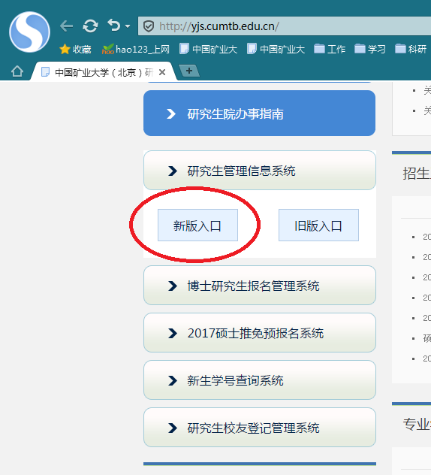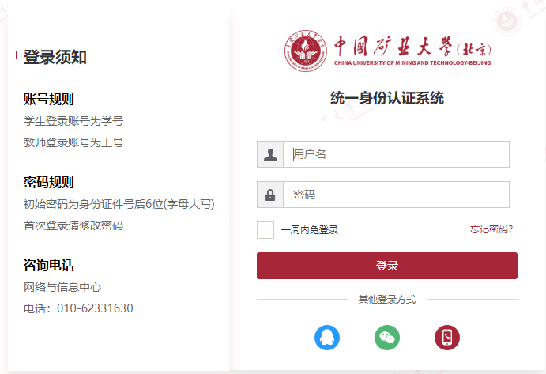
图1.1 图1.2

1.2 学位论文开题
学生在开题报告会前，请在系统中申请开题，填写“基本信息”、“选题意义”、“论文计划”、“评审小组”处信息。“模板下载”处可导出开题相关材料，下载后浏览完善并打印以便开题报告会使用。开题报告会举行后，根据实际情况修改“评审小组”处左下方意见为“通过/未过”并保存，补充“修改计划”，并上传签字完整的扫描件（包括：“选题情况表”和“开题报告”），确定各项信息和扫描件上传无误后提交开题申请（如果提交开题申请后仍然发现有信息错误，可撤销提交，修改之后重新提交）。最后提醒导师审核（导师审核操作说明可见本文第2部分。）
注：1.本系统各项审核之间的控制关系为，①学生提交后，导师审核，导师审核后，学生端各项信息锁定，无法再修改，如需修改，需导师撤销审核；②导师审核后，系统审核，系统审核后，导师端各项信息锁定，无法再修改，如需修改，需系统撤销审核。
2. 疫情期间，对于系统中未上传电子版开题材料且纸质版开题材料不在身边的拟毕业的硕士研究生，请联系学院研究生教学秘书，老师根据实际情况办理，等疫情防控结束后，再补办相应操作。
系统具体操作如下：

1.2.1 论文开题申请
操作菜单：学位→学位论文→论文开题报告管理
操作说明：点击右上角“申请”，填写开题基本信息，保存，如图1.3，图1.4所示。
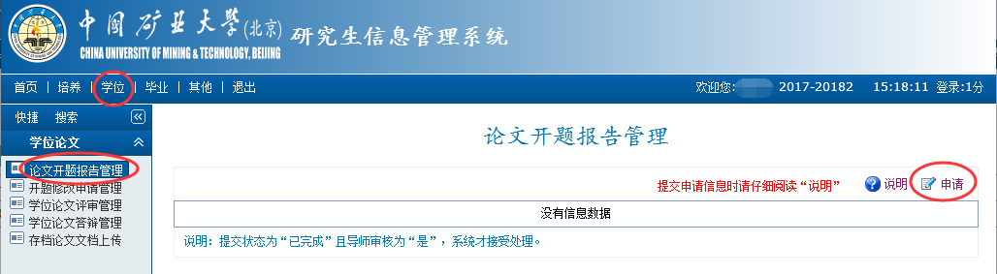
图1.3
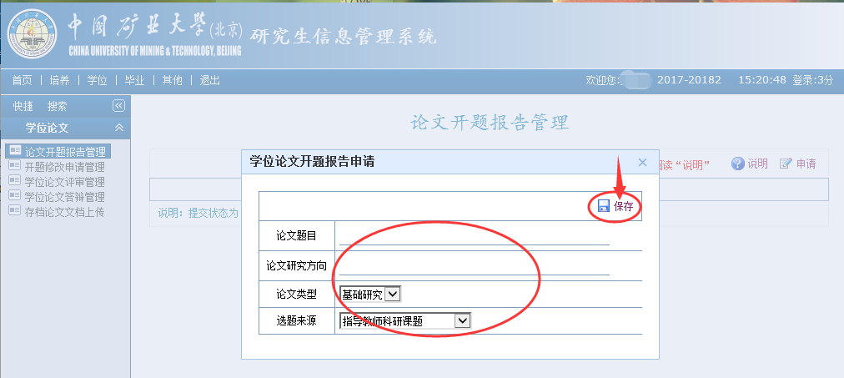
图1.4
点击“”按钮，如图1.5所示，点击之后出现图1.6所示界面。
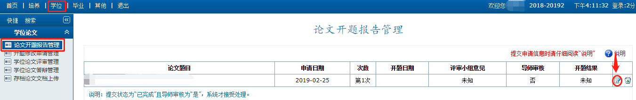
图1.5
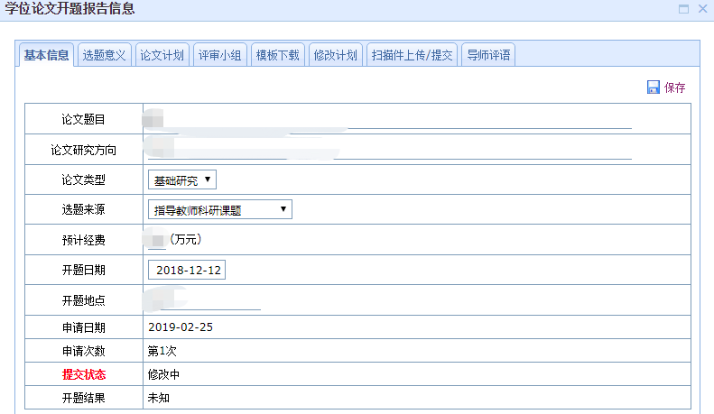
图1.6
其中（开题报告会前完成①-⑤，开题报告会后完成⑥-⑧及④中评审小组给出的结果）：
①基本信息：该部分为论文的基本信息，如实填好信息后按右上方“”按钮信息；
②选题意义：如实填好信息后按右上方“”按钮信息；
③论文计划：填好一条计划后，点击“”方可保存该条计划；
④评审小组：学术型硕士学位论文选题报告会应由3～5位副教授以上专家参加。硕士专业学位硕士研究生学位论文选题报告会应由3～5位副教授以上专家参加，其中至少有1位为来自校外的具有副高及以上专业技术职务的专家。
以下为在系统中添加专家的方式：
a. 点击“”，出现图1.7所示对话框，输入专家姓名进行查询，找到该专家后，点击“”添加（一般校内老师可以直接查询点选；校外老师，可先查询专家列表里有没有，如果没有，按下方b所示方式进行添加）。
b. 如果该专家不在列表中，需先进行推荐。在图1.8所示处，点击“推荐专家”，出现图1.9所示对话框，按实际情况填写信息，其中“姓名”、“出生日期”、“证件号码”、“技术职称”、“导师类型”、“移动电话”、“工作单位”、“从事专业”为必填信息。注意确保信息特别是身份证号的准确性，身份证号为专家的唯一识别码。信息填写完毕后点击保存，该专家即可添加到专家列表，再按a方式进行查询点选。
图1.10所示，下方“评审小组意见”为该次开题评审小组给出的结果，待开题报告会举行后如实选取“通过/未过”并保存。
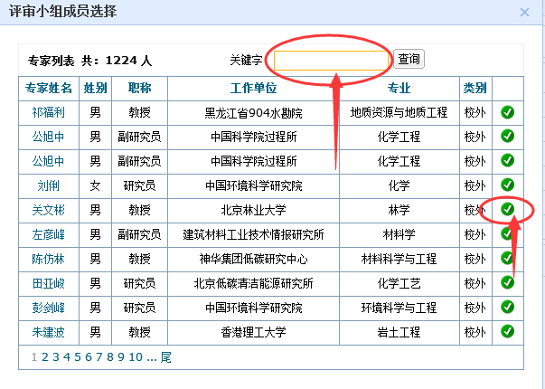
图1.7
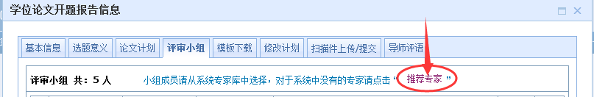
图1.8
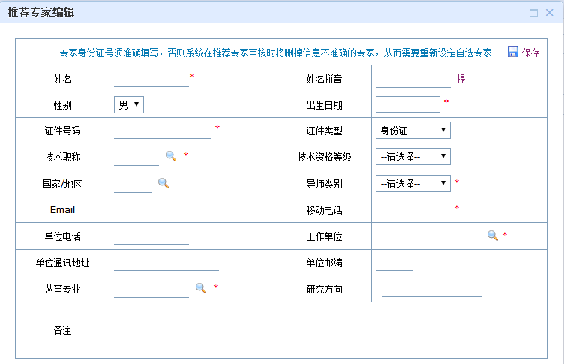
图1.9
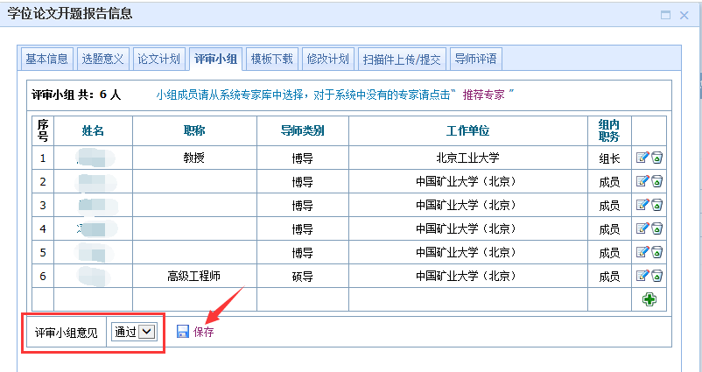
图1.10
⑤模板下载：包括“选题情况表”和“开题报告模板”；
⑥修改计划：对原选题报告的修改计划，不需修改请填“无”，填好后注意保存；
⑦扫描件上传/提交：此处上传评审小组签完字的“选题情况表”、“选题报告”，点击“提交”前，可以重新上传扫描件，上传后将覆盖原来的文件。务必确认所有信息无误后，点击“提交”开题申请，如图1.11所示。“提交开题申请”状态为“已完成”后导师方能审核。如果提交后发现填写信息有误，可“撤销”更正信息后重新提交。
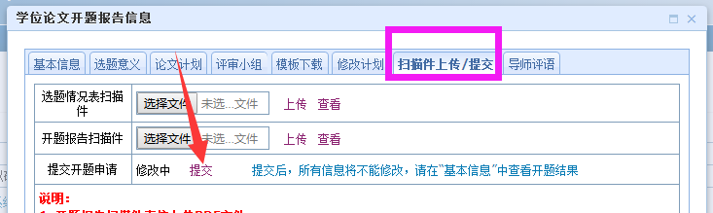
图1.11
⑧导师评语：该部分由导师填写，导师填写好评语后，学生系统中将显示。导师审核操作说明可见本文2.2章节。
完成选题线上操作后，硕士研究生请将选题材料根据要求交至学院，以便学位材料归档！
注：有的学生在申请开题的时候，右侧无“申请”按钮，如图1.12所示。此时左侧会有红字提示无法申请开题的原因，请完成相应要求再申请开题。
提示无法申请开题的常见原因有：“培养计划课程未完成”，请先完成培养计划课程，待培养办审核或系统自动审核（2015级及之前的学生需培养办审核，2016级及以后的学生系统会自动审核）通过后方可申请开题。
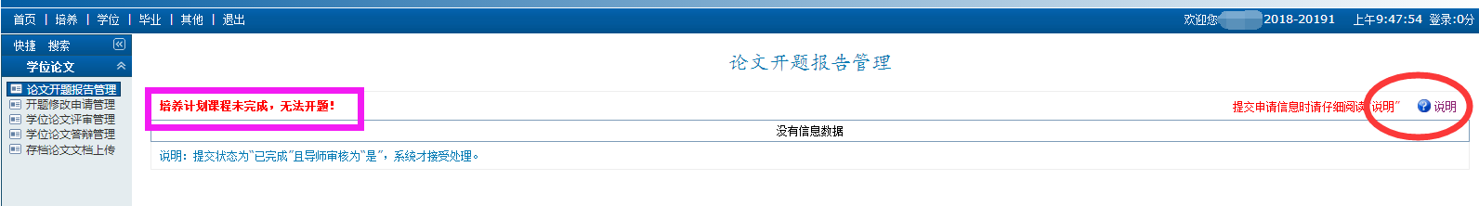
图1.12

1.2.2 开题修改申请
对于开题后，发现开题内容与所做研究有出入，可申请修改开题，分为三种情况考虑：①内容改动很小；②内容改动较大，但不需要重新举行开题报告会；③内容改动较大，需要重新举行开题报告会。第①种情况不需申请修改开题；第②、③种情况需要申请修改开题。
操作菜单：学位→学位论文→开题修改申请管理
操作说明：点击后上角“申请”，填写开题报告修改申请基本信息，保存，如图1.13所示。点击“”按钮，根据实际情况补充完整开题修改信息，如图1.14所示。
对于第②种不需要重新举行开题报告会的，直接上传选题更改申请表和选题报告即可；对于第③种需要重新举办选题报告会的，上传完选题修改申请后，返回“论文开题报告管理”栏目重新填写第2次开题信息。
填写好开题修改信息后，提醒导师审核，导师审核操作说明可见本文2.2.2节。
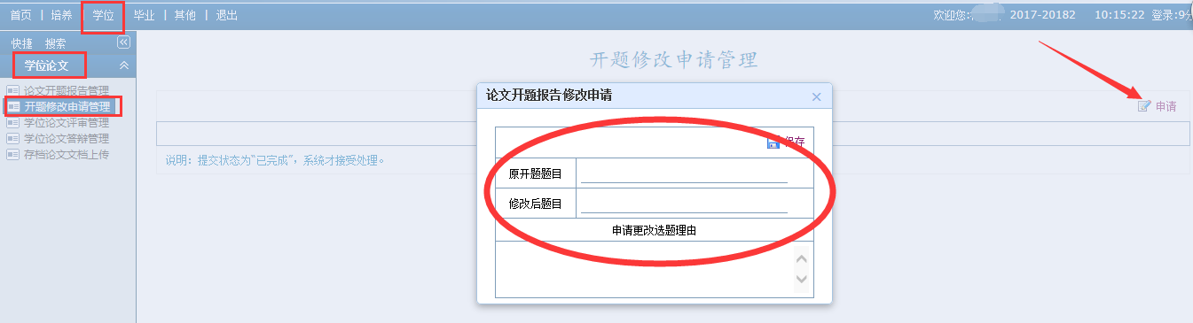
图1.13
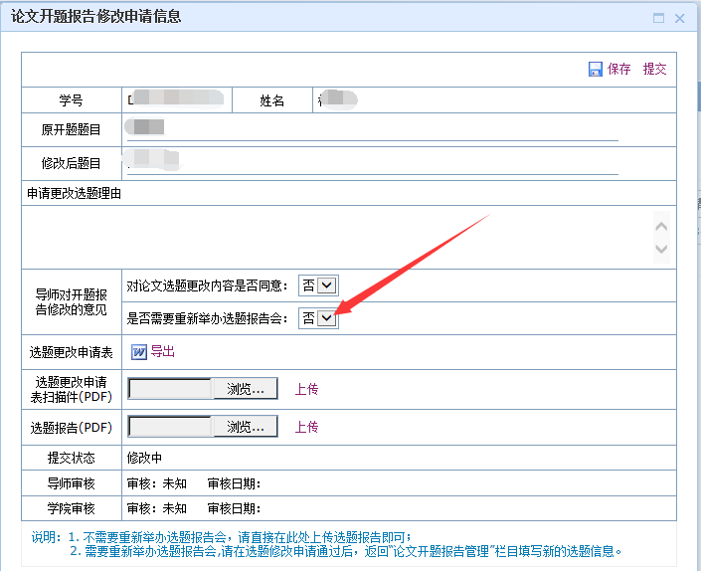
图1.14

1.3 发表论文信息登记
此部分内容，硕士研究生可根据学院的要求选择填写，填写方式如下：
（1）发表论文基本信息填写
操作菜单：学位→论文成果→发表论文信息登记
操作说明：点击新增，添加发表论文信息，如图1.15所示，填写好基本信息后保存。
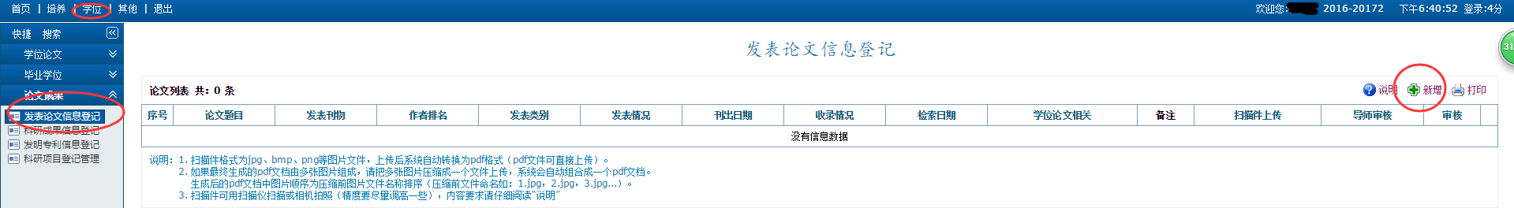
图1.15
（2）发表论文信息完善
操作菜单：学位→论文成果→发表论文信息登记
操作说明：点击“”按钮，按照实际情况补充该论文成果。
其中：
①作者排名：请按实际的排名登记，包含导师在内（如导师第一，本人第二，请选择第二）；
②与学位论文相关：根据实际情况选择“是”、“否”；
③发表情况：选择“刊出/清样/录用”。如果是已发表的，则在“扫描材料”中上传刊物的封面、目录、正文、封底、检索证明（合并成一个PDF文件，无检索，则不需要检索证明）；如果是清样状态，则在“扫描材料”中上传录用证明和清样排版件（合并成一个PDF文件）；如果是录用状态，则在“扫描材料”中上传录用证明和投稿件（合并成一个PDF文件）。
④收录情况：选择收录库名称，填写好收录号及影响因子（如：“000380038500020(2.088)”），填好了就点击“”按钮（一定要点击，不然收录情况无法保存），将收录情况添加上。如果同时被多个数据库收录，可再录入一条收录信息，点击右侧“”按钮添加，如图1.16所示。
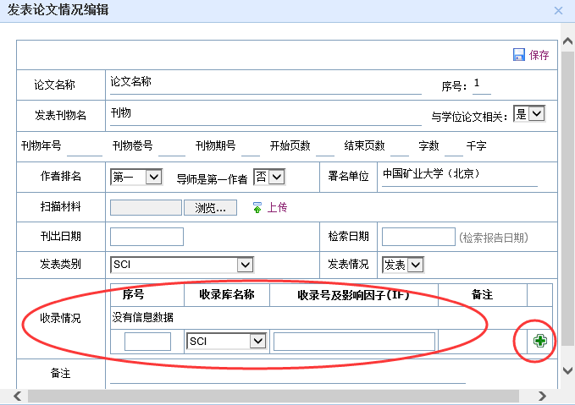
图1.16
注：疫情期间，对于小论文已刊出，纸质刊物在校内的情况，学生可到相应期刊编辑部查询下载，材料应尽量完整（包括封面、目录、正文、封底）；对于未能开具检索证明的情况，学生可先通过学校图书馆对应端口进行查询，截图后附在小论文扫描件后上传至研究生信息管理系统。如学院有需要，疫情结束后将小论文纸质材料及检索证明交至学院教秘处审核。

1.4 学位论文评审
毕业报名审核通过后，才可以进行论文评审申请。
（1）学位论文评审基本信息
操作菜单：学位→学位论文→学位论文评审管理
操作说明：在开放时间内，点击申请按钮，完善基本信息，如图1.17，图1.18所示，论文关键词为3~5个词，用中文分号“；”分开，并保存。
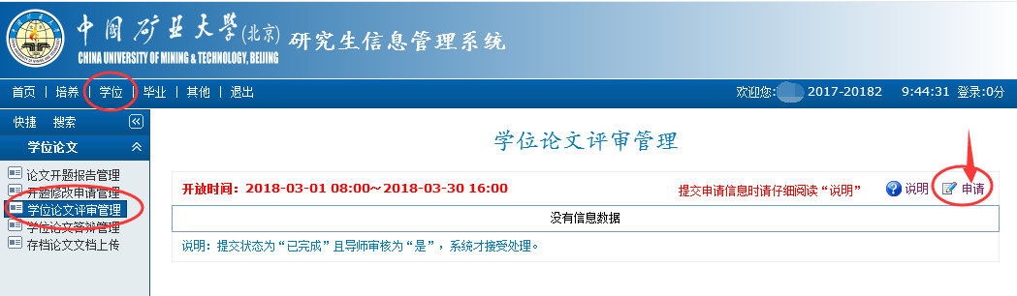
图1.17
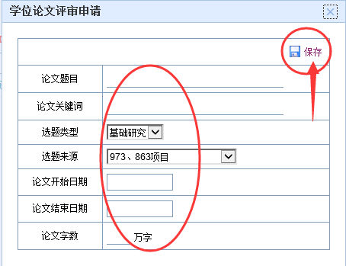
图1.18
（2）学位论文评审信息完善
操作菜单：学位→学位论文→学位论文评审管理
操作说明：
①基本信息：如实填写论文的基本信息，界面所示所有内容都要填写完整，点击保存。提交状态“修改中”，如图1.19所示，在“基本信息”、“送审申请”、“学术论文”、“自我评价”四个栏目的信息都完成后，再选择“已完成”，并保存，否则系统不受理学位论文评审申请。
这个地方的申请，为论文评审的申请，点击“已完成”后，不会影响“⑥学术不端检测论文”上传。
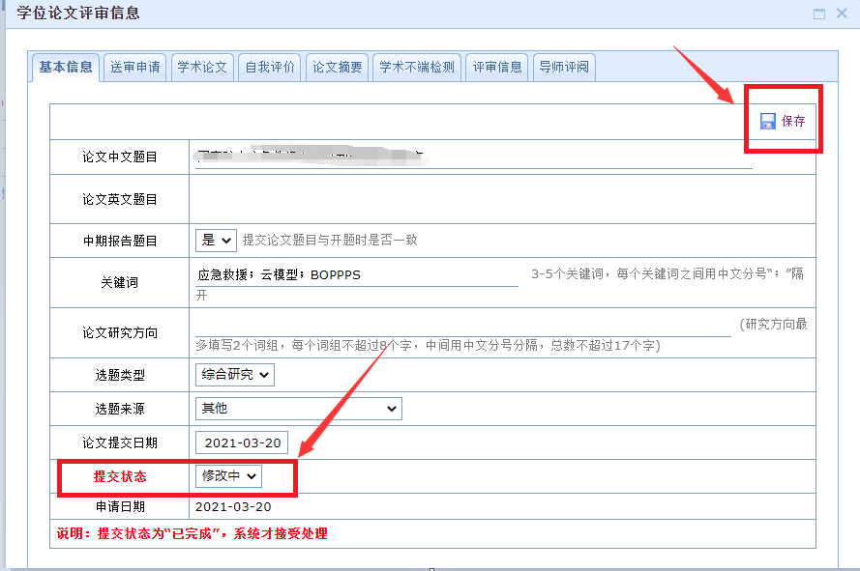
图1.19
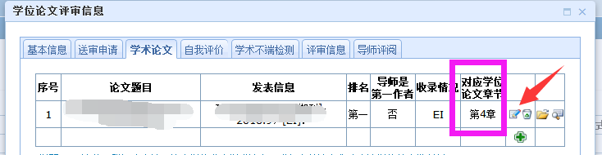
图1.20
②送审申请：首先导出送审申请表，填写完整学业完成情况，并让导师填写意见，扫描后，上传电子版（也可根据学院的安排决定此处送审申请表上传要求）。
注：学院要求上传电子版送审申请表的，在导师签名处使用电子签名。
提前毕业的学生注意：
提前毕业的学生须先在 “论文成果→发表论文信息登记”中填写并上传符合提前毕业要求的学术论文，同时在送审申请处还需导出提前毕业申请表（一式三份），完善相关信息后需要导师和学院主管领导签字。签好字后将三份提前毕业申请表交给学院研究生教学秘书，由研究生教学秘书统一交至研究生院学位办。待研究生院审核完毕后返还给学生，学生将纸质版扫描上传。如图1.21。
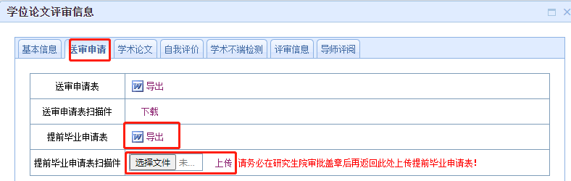
图1.21
③学术论文：此处调用添加上文1.3节里登记过的学术论文，请添加符合毕业要求的论文，对硕士的学术论文要求根据各学院情况而定，添加后务必点击“”按钮并填写“对应学位论文章节”后保存，如“第4章”、“第1章、第3章”，如图1.20所示。
④自我评价：按要求填写自我评价并保存。
⑤论文摘要：此处是评审的重要信息，请认真填写。硕士要求300字左右。
⑥学术不端检测：此处上传用于学术不端检测的论文，该论文需匿名处理。后期学术不端检测的结果也可以在此界面查看。
学生填写完成以上六项之后，导师需在两个地方进行审核，包括对评审信息的审核和对查重论文的审核，导师审核方式，详见本文的2.4.1节和2.4.2节。
匿名处理方式：
（1）论文封面，硕士学位论文题名页学号、作者、导师保持空白不填；
（2）独创性声明页中研究生本人及导师签名处均保持空白不签，只需填写日期；
（3）致谢、作者简介两部分内容均保持空白；
（4）在学期间发表的学术论文隐去所有作者姓名，只标明研究生本人及导师是第几作者，具体如“[导师第一作者、本人第二作者].论文名称.……、[本人第一作者].论文名称.……或[本人第三作者].论文名称.……”。
（5）在学期间参加科研项目和获得的荣誉隐去研究生本人及导师姓名；
（6）其他会影响盲审结果的信息，请采用类似方式处理。
⑦评审信息：学生可在此处查看论文评审结果
⑧导师评阅：此处看到的是导师对自己评审信息提交的审核情况。

1.5 学位论文答辩
学位论文评审通过后，再申请答辩，否则申请无效。
功能菜单：学位→学位论文→学位论文答辩管理
操作说明：
①点击右侧“申请”按钮，完善弹出对话框的信息并保存，如图1.23所示。
②完善学位论文答辩信息，包括“基本信息”、“论文修改”两个部分，确保所有信息准确无误后，将提交状态改为“已完成”并保存，否则系统不受理，如图1.24所示。
③提醒导师在系统中审核评阅，完成“导师评语”、“答辩信息”，答辩信息中的答辩秘书由导师添加，答辩委员由导师和答辩秘书添加都可以，导师审核可见本文2.5节。
④提醒答辩秘书在系统中，编辑答辩委员（答辩秘书的账号为工号，密码为学校统一身份认证后的密码），如图1.25所示。答辩结束后，修改答辩结果，如图1.26所示；编辑答辩记录和答辩决议，如图1.27所示。
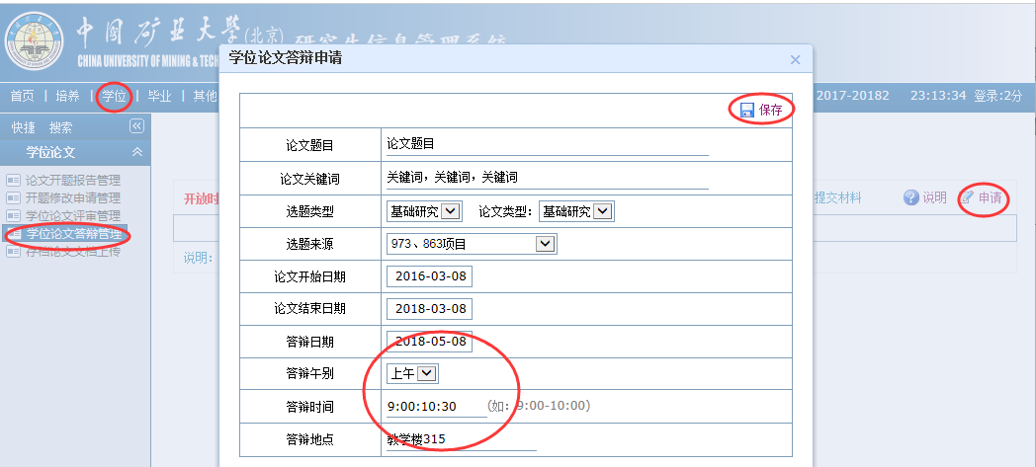
图1.23
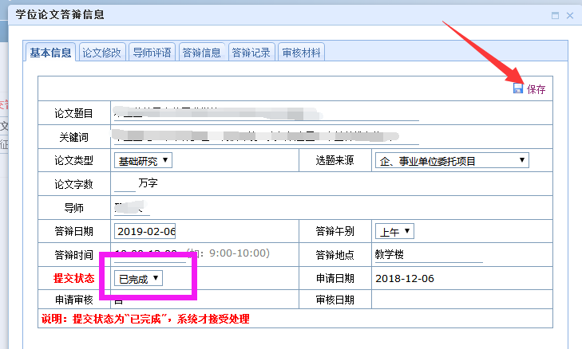
图1.24
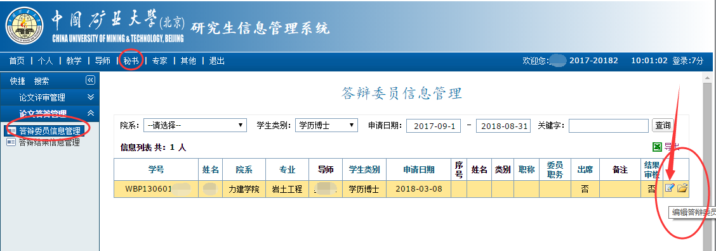
图1.25
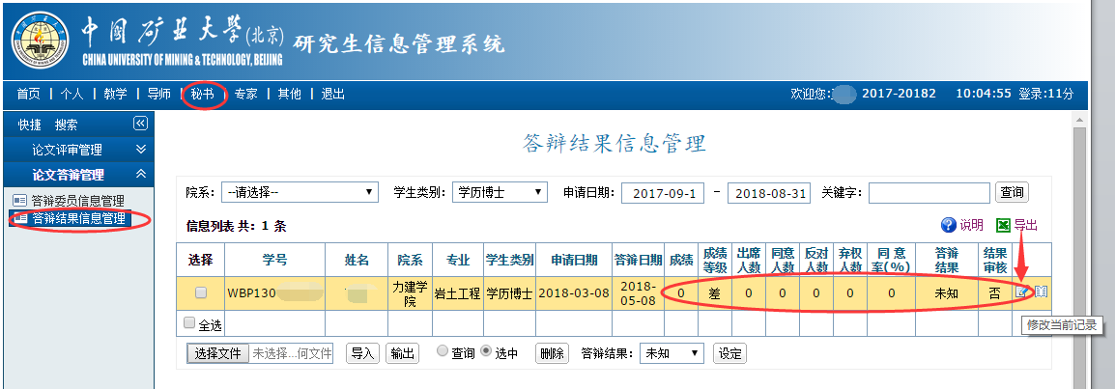
图1.26
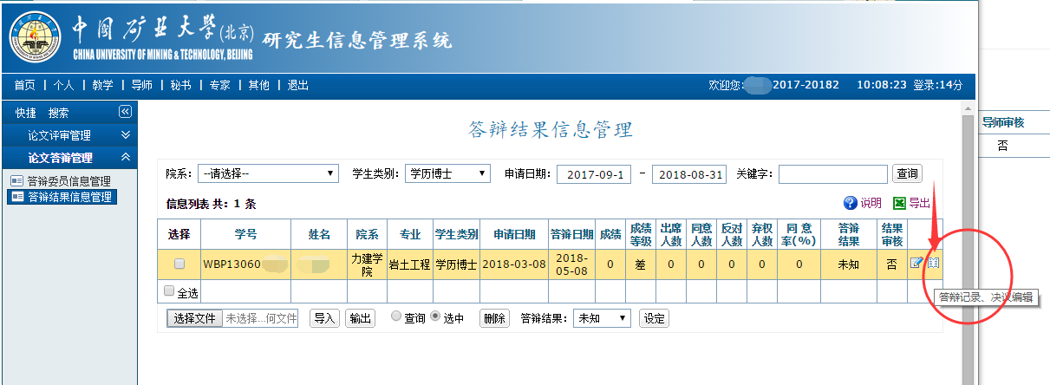
图1.27

1.6 提交学位申请
该环节为申请学位用，答辩通过后，确认申请本季度学位后立刻申请，答辩通过前不可申请。学位申请完毕后需要导师审核，学位申请审核通过后，不可撤销。
操作菜单：学位→毕业学位→学位申请信息管理
操作说明：
（1）点击右侧申请按钮进行提交，如图1.28所示。
（2）完善“基本”栏目中的内容，将提交状态改为“已完成”并保存，如图1.29所示。
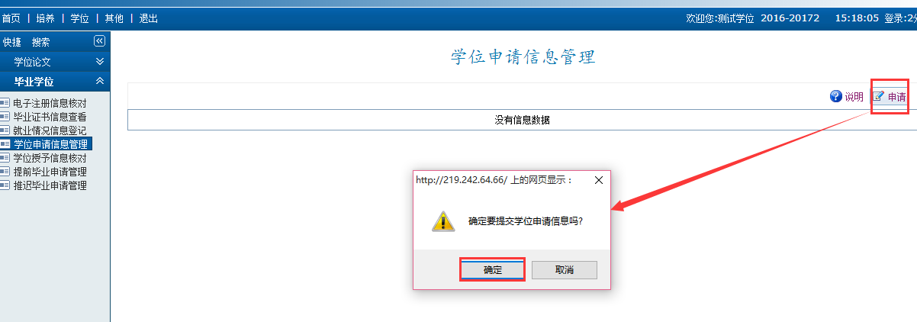
图1.28
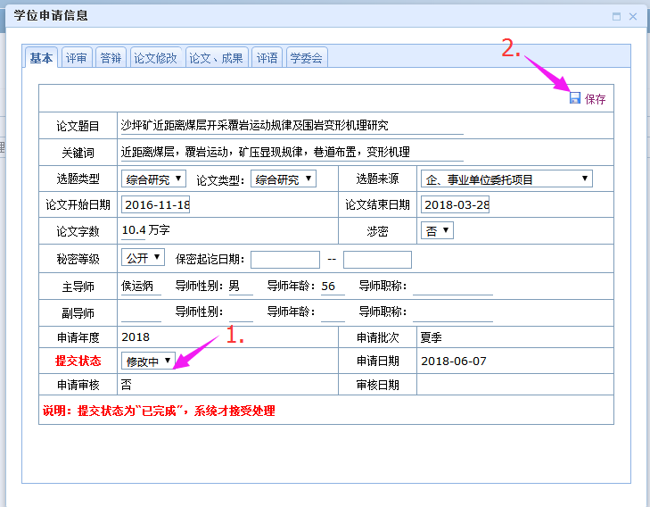
图1.29

1.7 学位信息上报
提交学位申请后，即时完成学位信息核对环节，未提交学位申请的无法进行学位授予信息核对。此部分信息用于上报教育部，非常重要，请务必认真核对！！！
1. 学生核对照片
操作菜单：其他→个人信息→照片信息核对管理
操作说明：审核个人的毕业照片，如图1.30所示。
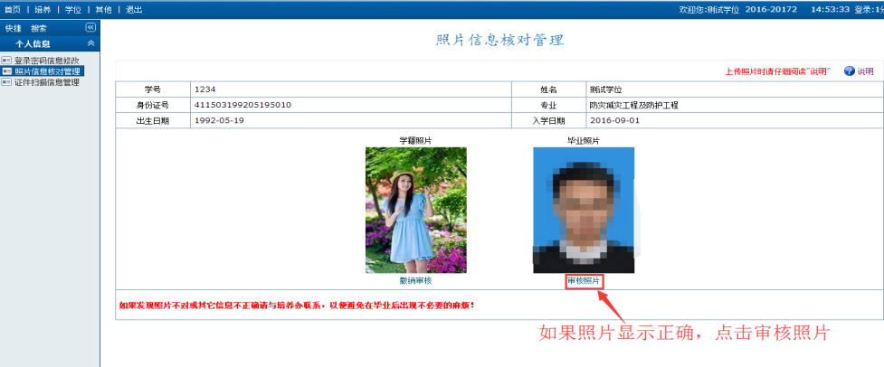
图1.30
2. 学位授予信息核对
操作菜单：学位→毕业学位→学位授予信息核对
操作说明：核对信息，并根据左下角学位警告信息完善信息，确认无误后，点击右上角的“提交”按钮提交。请务必认真核对，提交后将不能修改！！！
如图1.31（学术型硕士）、图1.32（硕士专业学位）所示，图中红线圈出来的项目可为空（根据实际情况而定），其他都要补充完整，信息补充方式见下方说明。
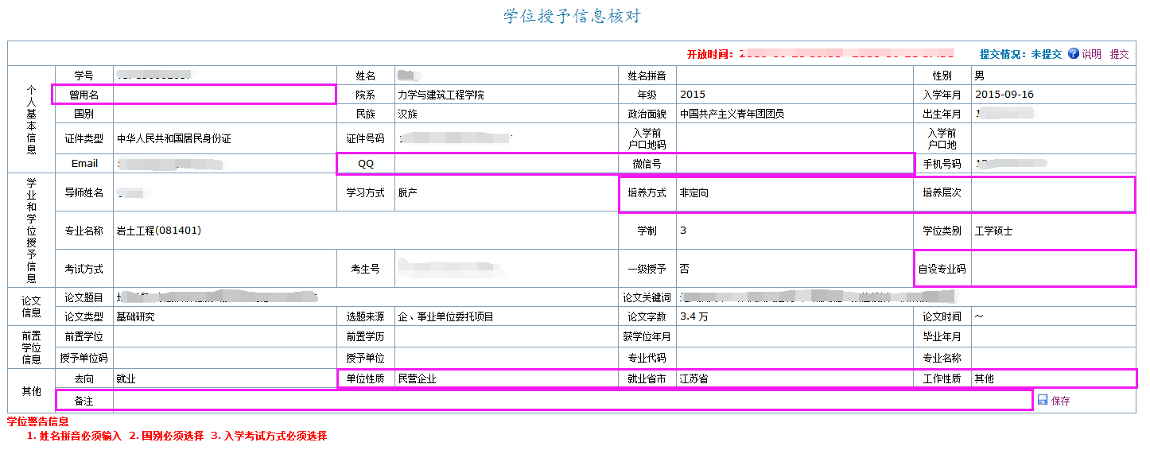
图1.31
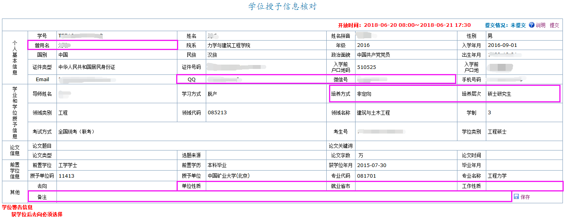
图1.32
核对中如果发现学位信息有问题，请参考下列说明处理：
（1）个人基本信息：在“培养---培养管理---个人基本信息管理”---“基本”栏修改。（“入学前户口地码”、“入学前户口地”两个字段除外）如图1.33所示。
注：若“个人基本信息”里的“入学前户口地码”、“入学前户口地”有误，请在“培养---培养管理---个人基本信息管理”---“学前”栏修改入学前户口地码即可，如图1.34所示。
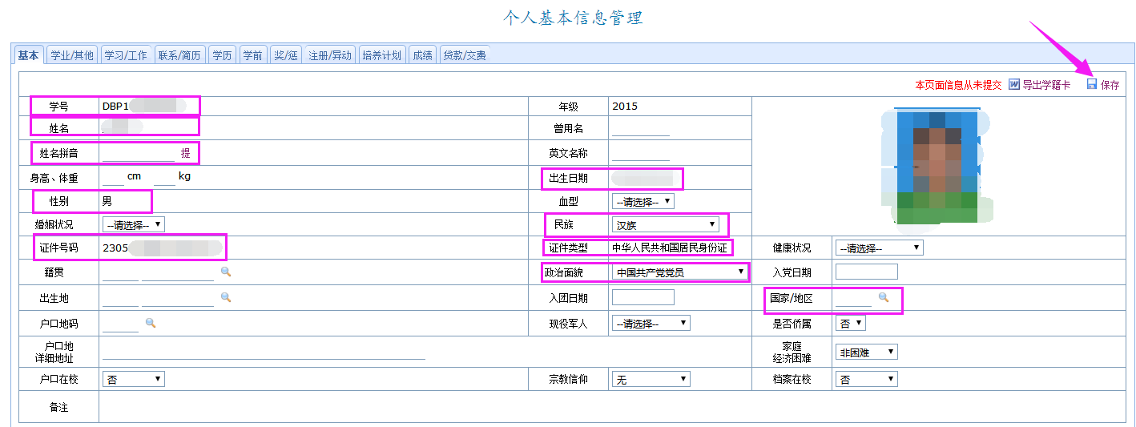
图1.33
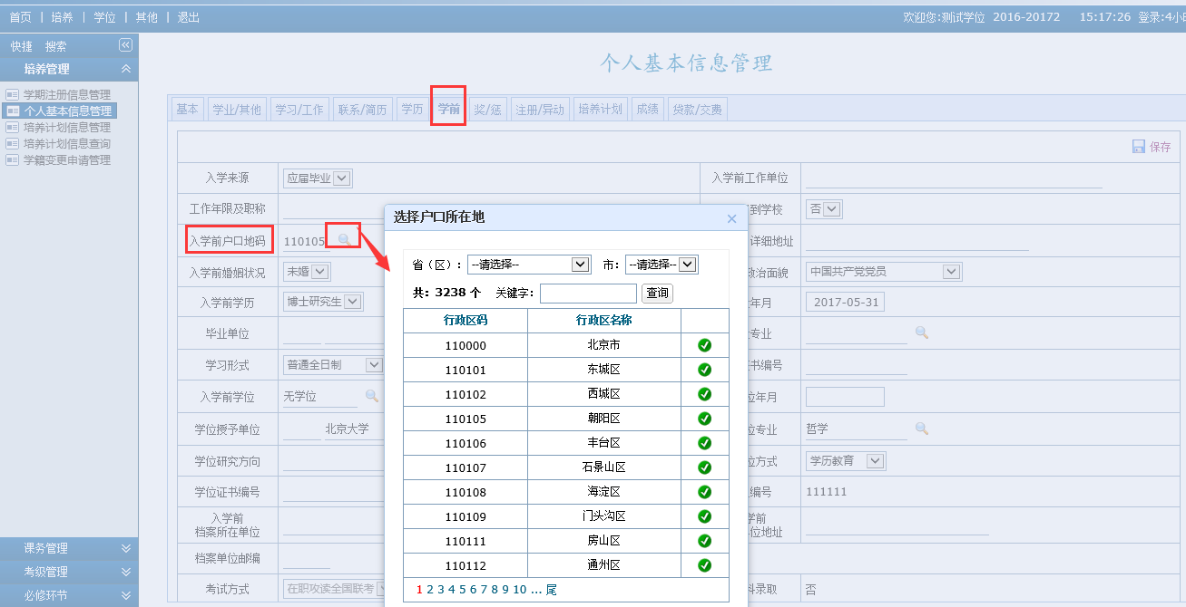
图1.34
（2）学业和学位授予信息：在“培养---培养管理---个人基本信息管理”—“学业/其他”栏修改，如图1.35所示。
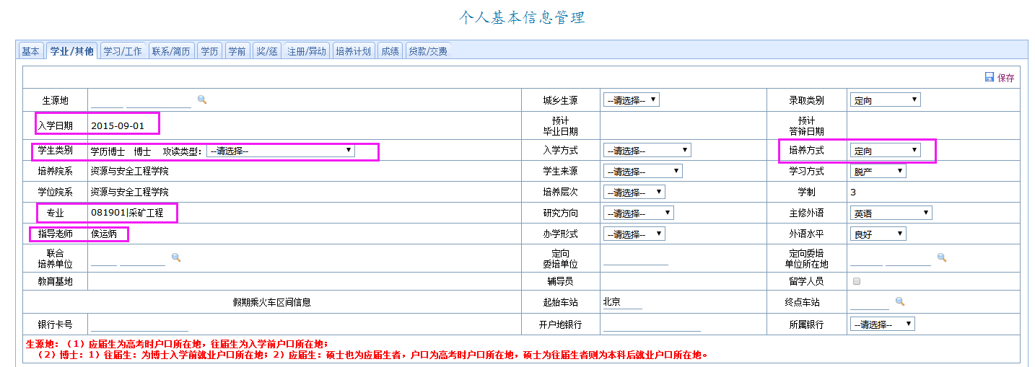
图1.35
（3）论文信息：论文信息提取的是存档论文处填写的信息，此处的论文题目、关键词等信息均为上报教育部的最终信息，请务必核实为最终的论文信息。在“学位--学位论文---存档论文文档上传”修改。
关于存档论文的上传说明，请参考下面第1.8节部分。
（4）前置学位信息：在“培养---培养管理---个人基本信息管理”---“学前”栏修改，如图1.36所示。
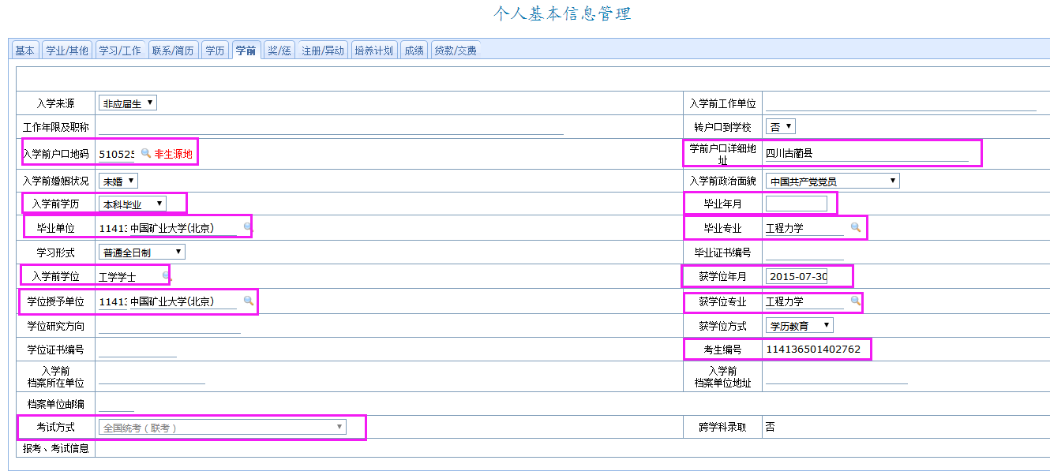
图1.36
（5）其他：
①就业信息：在“学位”-“毕业学位”-“就业情况信息登记”页修改。
完善就业信息，信息完善好之后点击上方的进行保存，如图1.37所示。
注：a.去向、单位性质、工作性质、单位所在省市，此4项需上报教育部；
b.单位性质、工作性质、单位所在省市，此3项当去向为“就业”时必填，其他情况可不填。
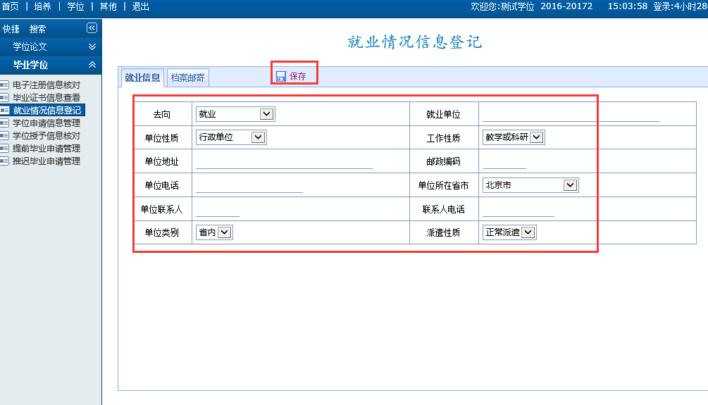
图1.37
②备注，此处可以备注一下自己核对信息时遇到的特殊情况。比如：
a.如果是境外教育，可备注“境外学位地点：美国洛杉矶；境外学位单位：洛杉矶城市学院；境外学位类别：工商管理硕士学位。”。
b.下拉表中没有找到自己的前置学位授予单位，授予单位是什么。
c.前置学位一级学科没找到，前置学位是什么。
d.其他各种情况

1.8 存档论文上传
操作菜单：学位→学位论文→存档论文文档上传
操作说明：请根据学院要求完善基本信息并上传要上传的信息
具体操作如下：
（1）完成“基本信息栏”的数据，然后进行保存；分别上传要上传的内容，请注意格式要求（大摘要(PDF)、答辩PPTX），如图1.38所示。上传成功后将出现“下载”，可点击下载查看是否上传有误，如有错误请立刻覆盖上传正确版本。（图中红线圈出的项目为上报教育部信息，务必核实准确，学位授予信息提交后，论文题目和关键词将不能修改！！！）
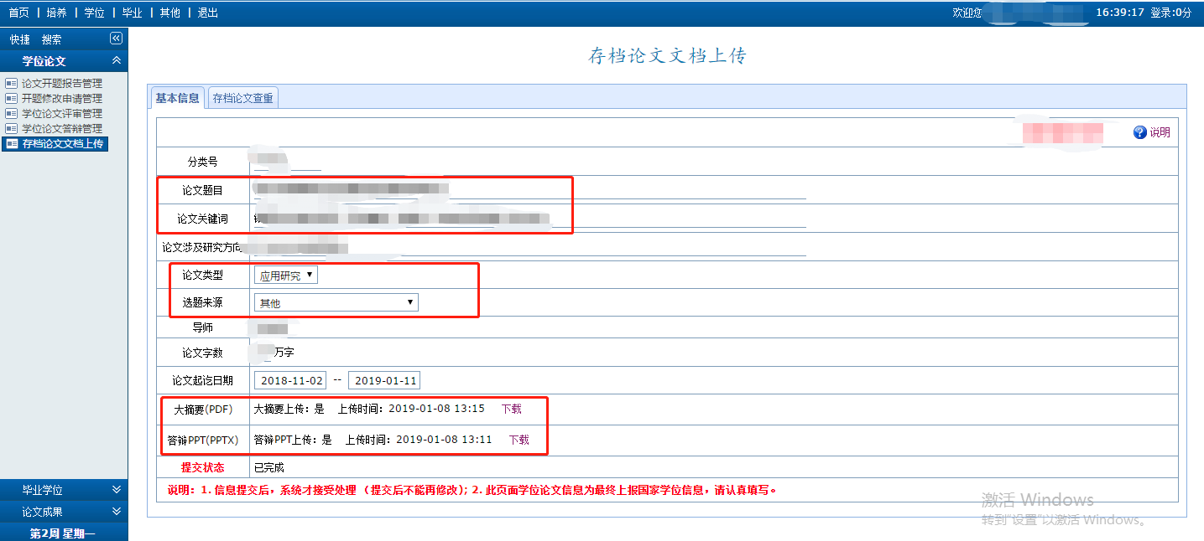
图1.38
（2）存档论文查重
①在此界面上传存档论文的“学术不端检测论文（PDF）”，出现“下载”按钮可下载查看上传的论文。如图1.39所示。
②基本信息和学术不端检测论文都填好上传完毕之后，提交。如图1.40所示。
注：a.此学术不端检测论文电子版封二及独创性声明页的日期和签名等均应填写！
b.后期查重结果会在图1.39这个界面反馈，查重通过的，此PDF版论文即为最终存档论文，请按要求提交纸质材料。查重未通过的，请按要求修改论文，再次提交。
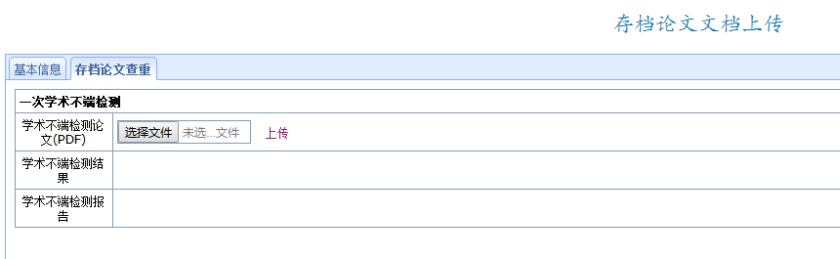
图1.39
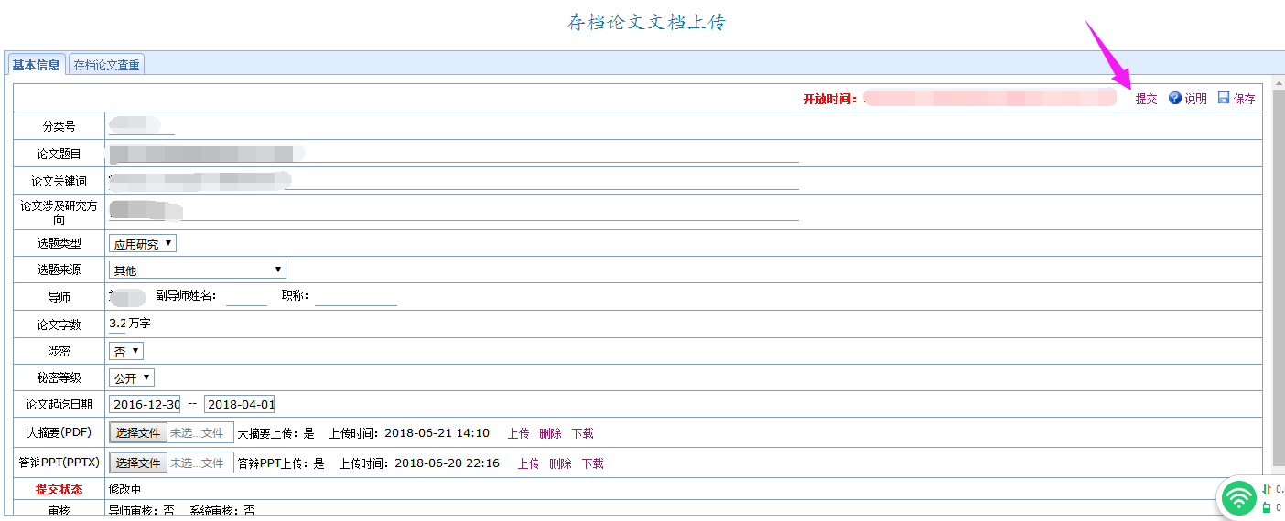
图1.40

1.9 延期毕业申请
操作菜单：学位→毕业学位→延期毕业申请管理
操作说明：超过基本学习年限但未超过最长学习年限的学生需要申请延期毕业。写明申请理由，选择延期毕业时间，保存且导师审核。如图1.41、图1.42所示。
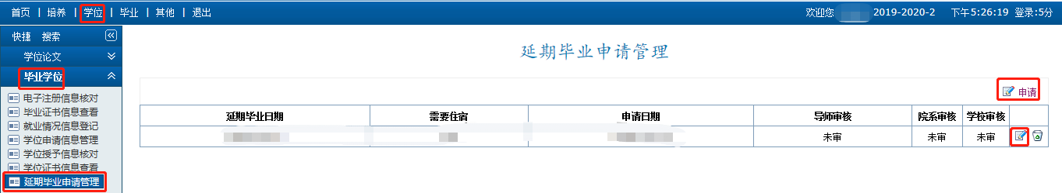
图1.41
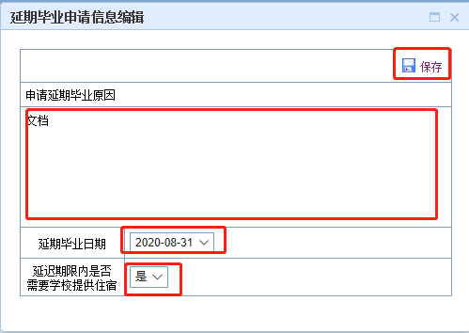
图1.42

2 导师审核部分

2.1 登录系统
地址：1. 直接输入网址：http://yjs.cumtb.edu.cn/
2. 从校园网进入：校园网→组织机构→行政机构→研究生院
“研究生管理信息系统”在页面左下方，点击“新版入口”进入系统，如图2.1所示。
用 户 名：工号（学校统一身份认证的账号）
密 码：学校统一身份认证的密码
统一身份认证后，选择类别“教师”登录系统，如图2.2所示。
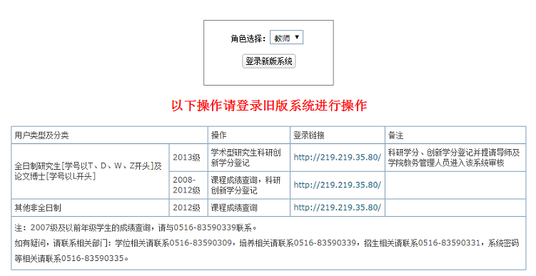
图2.1 图2.2

2.2 学位论文开题导师审核

2.2.1 论文开题申请审核
操作菜单：导师→学位论文管理→开题报告评语管理
操作说明：
（1）审核开题信息：对于提交状态为“已完成”的学生，如图2.3所示，点击“”按钮，可查看学生的开题信息，并作修改。点击最右侧“”按钮，即出现图2.4所示导师评语信息编辑界面，①填写导师评语；②将审核改为“是”；③点击保存。即可完成对学生开题信息的审核。
（2）撤销审核：审核后发现学生填写信息有误，可以点击图2.3最右侧“”按钮，将审核改为“否”并保存，则学生可返回修改信息。
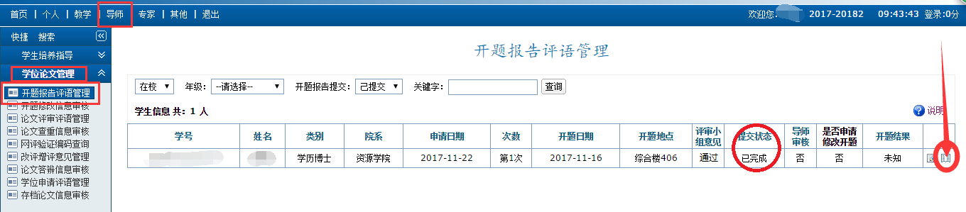
图2.3
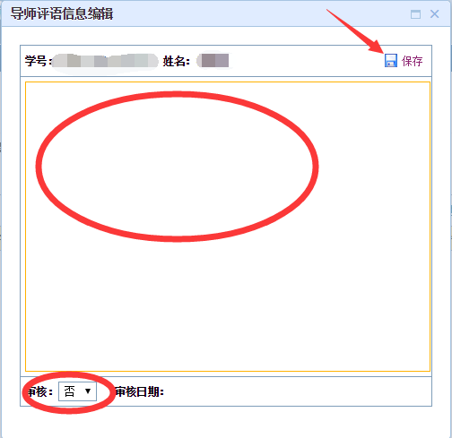
图2.4

2.2.2 论文开题修改申请审核
操作菜单：导师→学位论文管理→开题修改信息审核
操作说明：如图2.5所示，点击“”按钮，可查看学生的开题修改信息，并作修改。点击最右侧“”按钮，将导师审核改为“通过”即完成开题修改部分的导师审核。
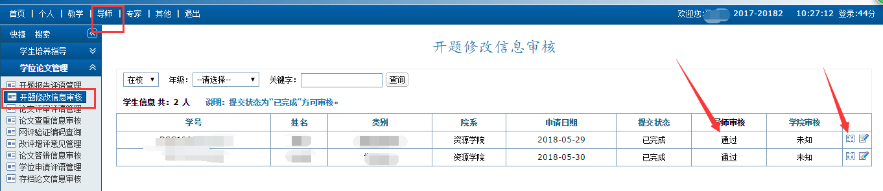
图2.5

2.3 发表论文信息导师审核
操作菜单：导师→论文成果审核→学生发表论文审核
操作说明：如图2.6所示：
①点击“”按钮，可以查看学生登记的发表论文信息，并作修改；
②点击“”按钮，可以查看学生上传的扫描件是否正确；
③确定学生登记的论文成果无误后，点击 “”按钮即完成对该篇论文的审核。如需撤销审核，在审核之后，点击“”按钮进行撤销，学生可返回修改。
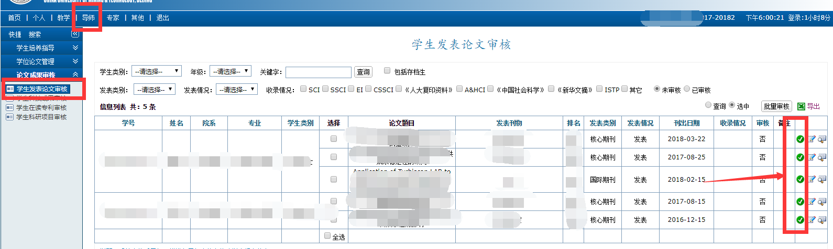
图2.6

2.4 学位论文评审导师审核

2.4.1 论文评审申请审核
操作菜单：导师→学位论文管理→学位论文评审管理
操作说明：
①点击“”按钮，如图2.7所示，可以查看学生评审申请的信息，如有错误可作修改；
②点击“”按钮，如图2.8所示，完成审核。
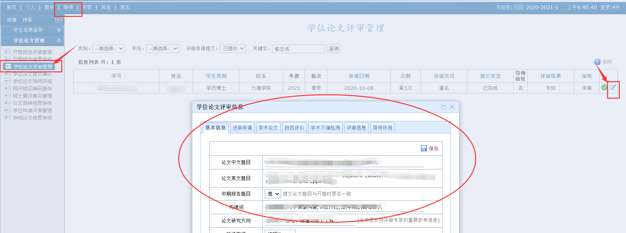
图2.7
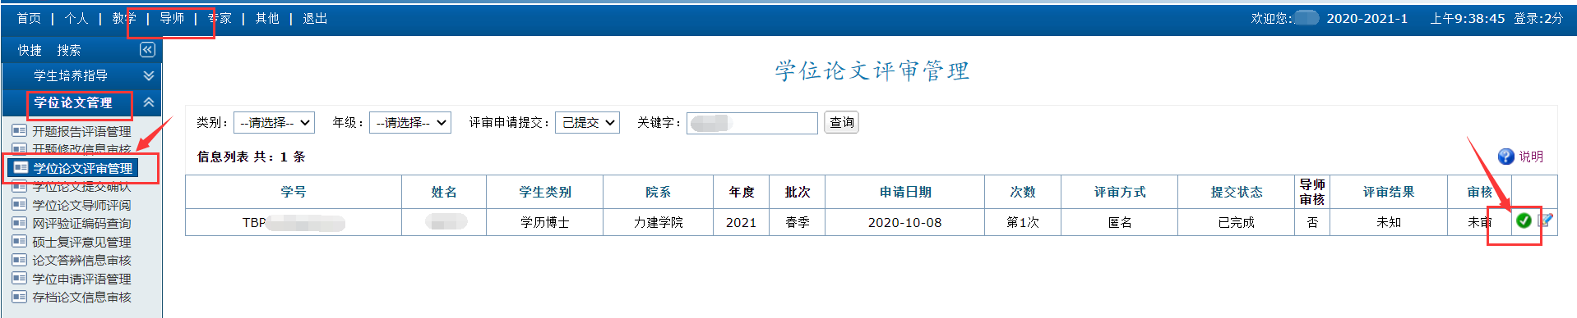
图2.8

2.4.2 学位论文提交确认
操作菜单：导师→学位论文管理→学位论文提交确认
操作说明：如图2.9所示，在论文上传处可查看学生上传的学术不端检测论文，确认无误后可点击“”完成审核。
系统完成学术不端检测后，会在此处反馈检测结果，如图2.10所示，该论文通过学术不端检测后即为评审论文。
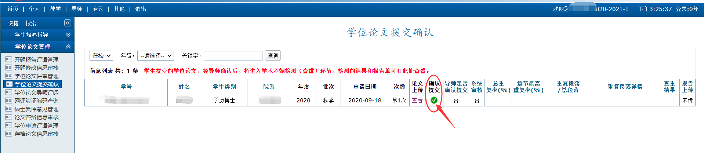
图2.9
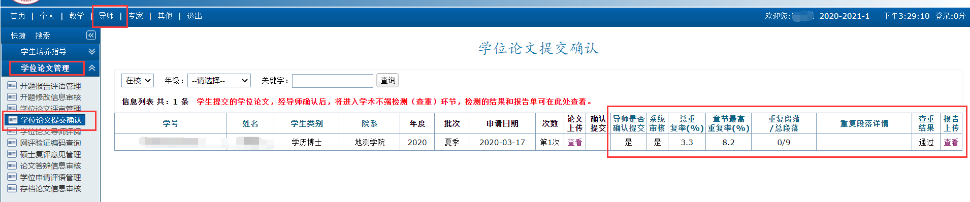
图2.10

2.5 导师送审学位论文
操作菜单：导师→学位论文管理→网评验证编码查询
操作说明：学院对学生的送审论文设定好安排方式后，安排方式为“导师指定”的论文需要导师在此处查询论文对应的网选验证码，将其给相应的专家进行评审即可。如图2.11所示。
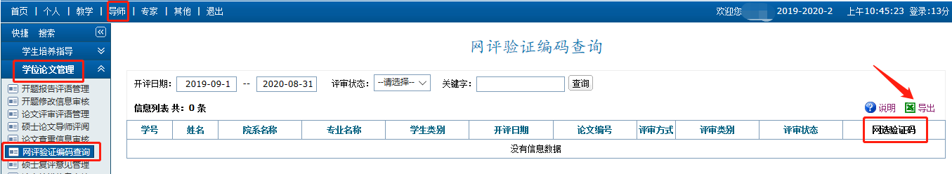
图2.11

2.6 学位论文导师评阅
操作菜单：导师→学位论文管理→学位论文导师评阅
操作说明：如图2.12所示：
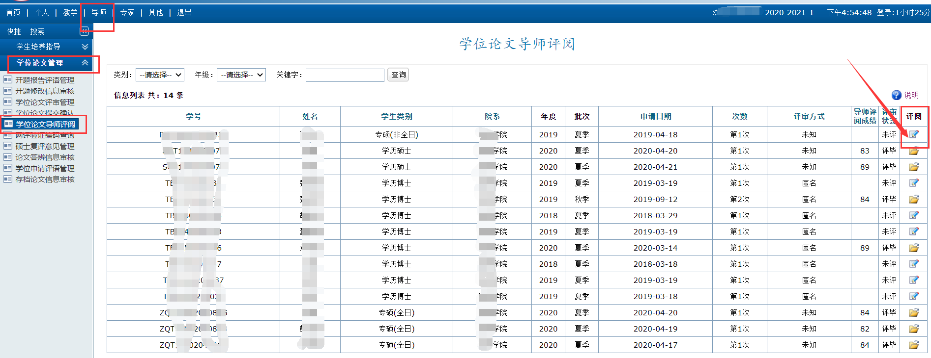
图2.12
①点击“”按钮，进行论文评审。论文文档“下载”后进行评阅并“保存”。如图2.13所示。
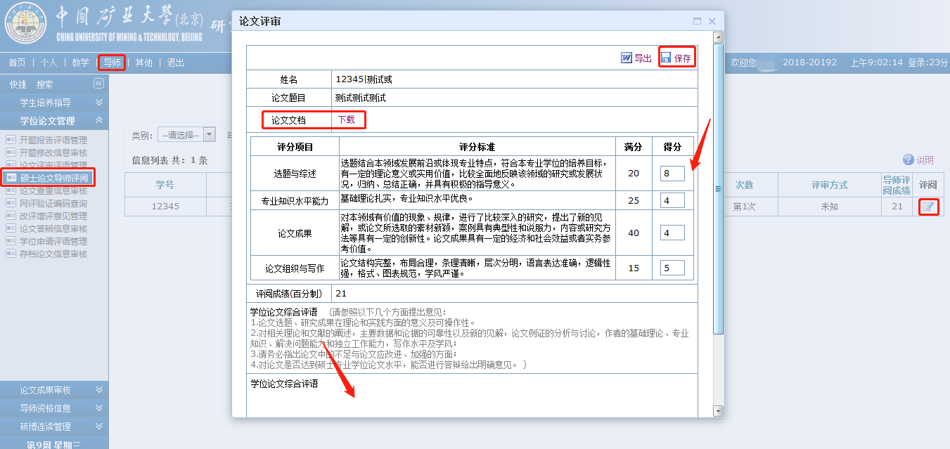
图2.13
②评阅完毕后，点击“签名”可以进行鼠标在线签字，如图2.14所示。
评阅、签字完毕后即可提交评阅意见，如图2.15所示。
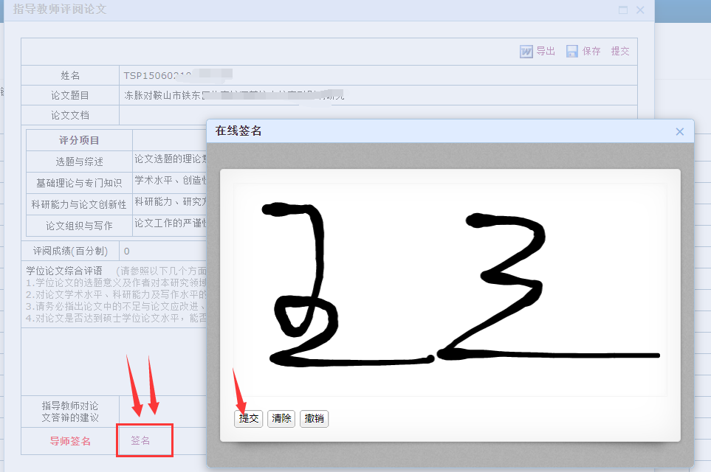
图2.14
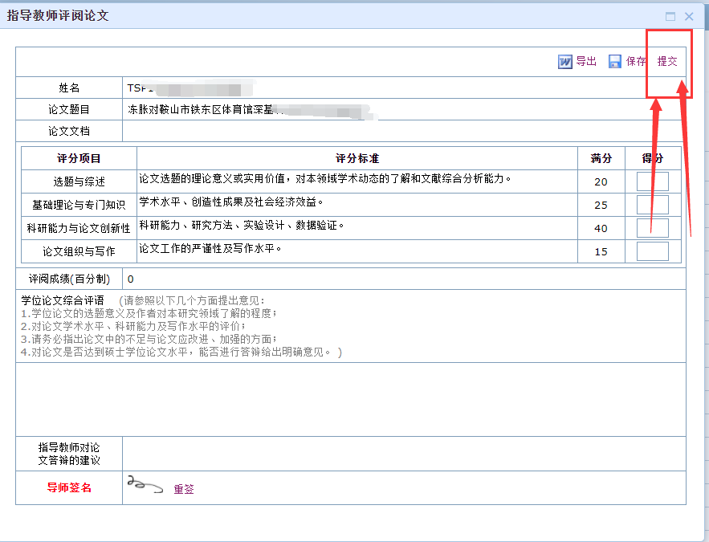
图2.15

2.7 学位论文答辩导师审核
操作菜单：导师→学位论文管理→论文答辩信息审核
操作说明：如图2.17所示：
- 点击“”按钮，可以查看学生登记的答辩信息，并作修改，在“答辩信息”处添加“答辩秘书”，如图2.18所示。答辩文档可忽略，答辩委员可以由导师添加，也可以添加答辩秘书后，由答辩秘书添加。
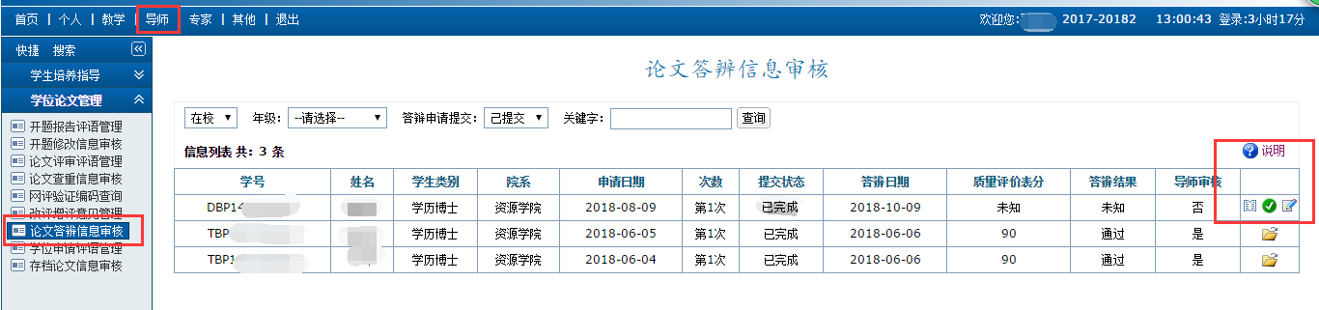
图2.17
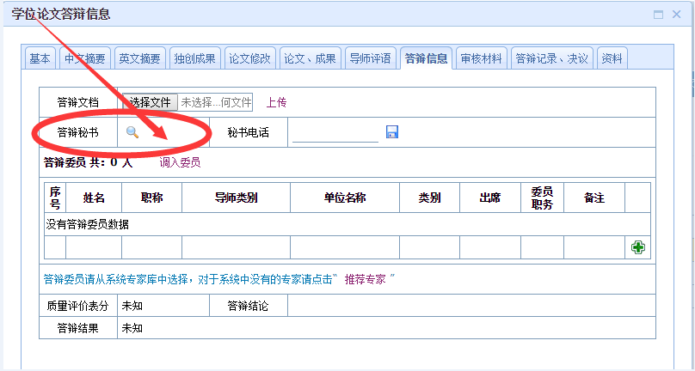
图2.18
以下为在系统中添加答辩专家的方式：
a. 点击“”，出现图2.19所示对话框，输入专家姓名进行查询，找到该专家后，点击“”添加（一般校内老师可以直接查询点选；校外老师，可先查询专家列表里有没有，如果没有，按下方b所示方式进行添加）。

图2.19
b. 如果该专家不在列表中，需先进行推荐。在图2.20所示处，点击“推荐专家”，出现图2.21所示对话框，按实际情况补充完整各项信息。注意确保信息特别是身份证号的准确性，身份证号为专家的唯一识别码。信息填写完毕后点击保存，该专家即可添加到专家列表，再按a方式进行查询点选。
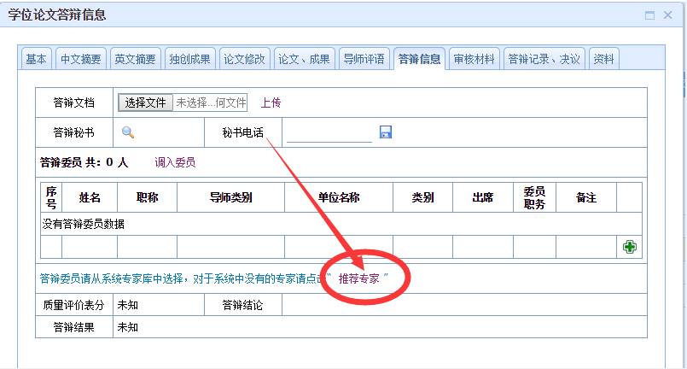
图2.20
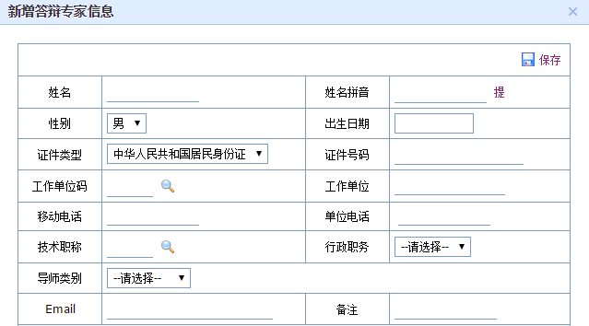
图2.21
②点击图2.17中“”按钮，出现图2.22所示界面，做出对论文的学术评语和修改情况的意见，将同意答辩改为“是”，点击保存；
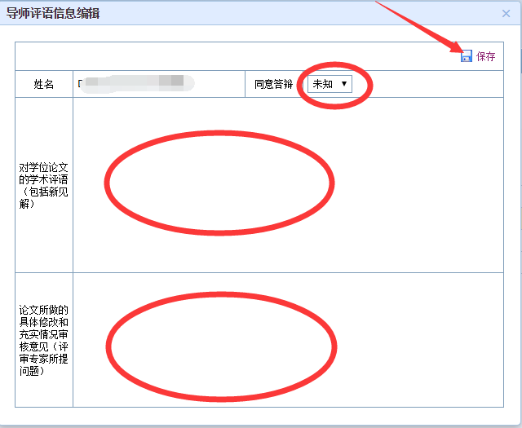
图2.22
③确定学生登记的“基本信息”、“论文修改”等答辩信息无误后，点击图2.17“”按钮即完成答辩的审核。

2.8 学位申请导师审核
操作菜单：导师→学位论文管理→学位申请评语管理
操作说明：如图2.23所示，对于提交状态已完成的学生
①点击“”按钮，编辑是否同意申请学位，并保存，如图2.24所示。
②审核通过，即点击图2.23中绿色按钮。
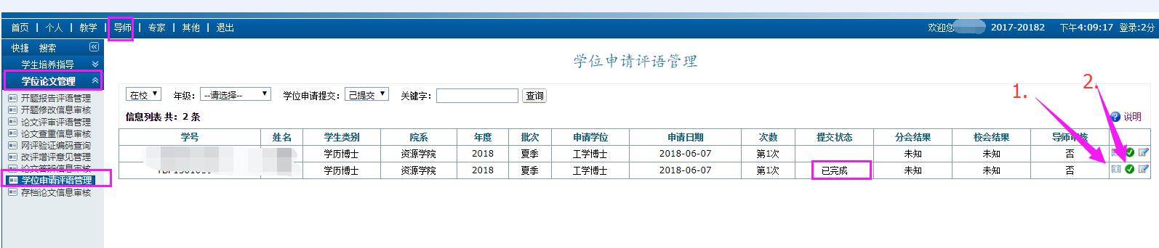
图2.23
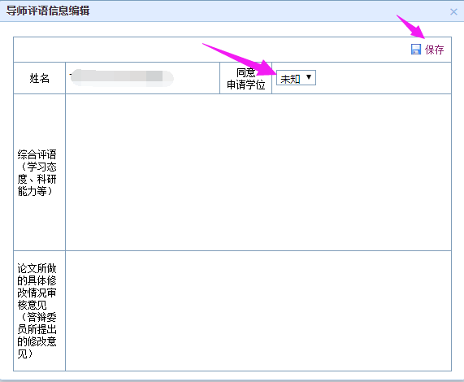
图2.24

2.9 存档论文导师审核
操作菜单：导师→学位论文管理→存档论文信息审核
操作说明：
a.按如下界面，对于提交状态已完成的学生，点击右侧绿色按钮审核。如果想查看学生的存档论文信息可点击最右侧查看，如图2.25所示。
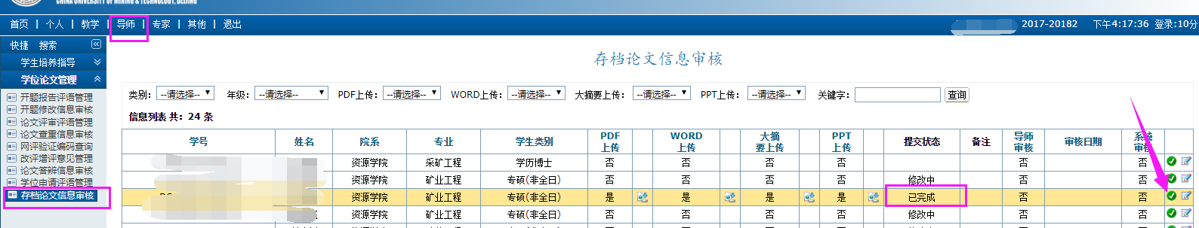
图2.25
b.如果学生提交后发现自己传的论文导师未签字或信息不对，可通过导师端退回重新提交，操作方式如下：导师界面先撤销审核，然后点击该生右侧“”按钮，出现图2.26对话框，提交状态改为“修改中”并保存，学生端就可以重新上传论文了。
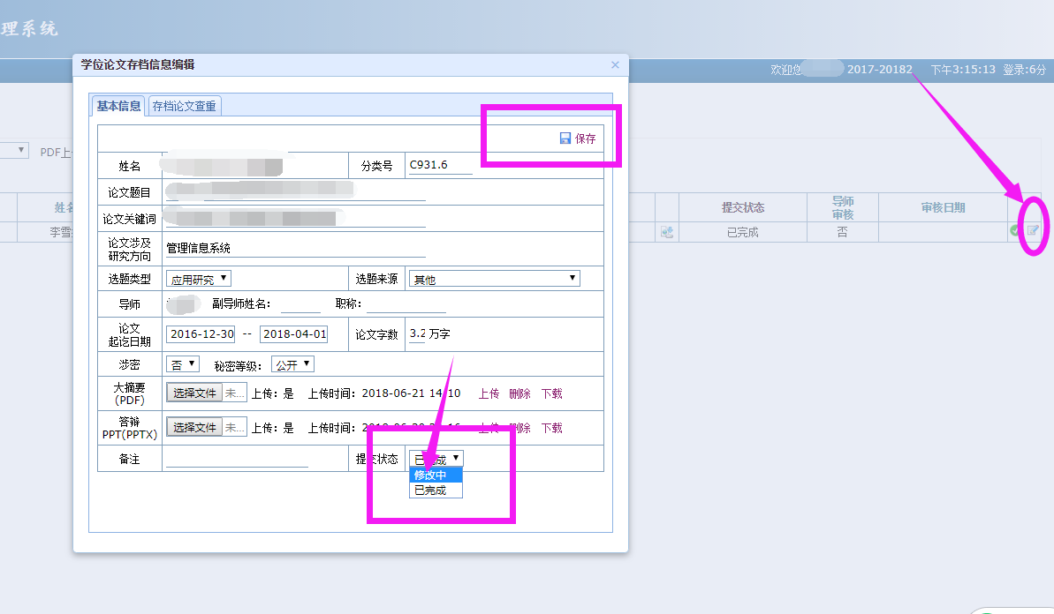
图2.26

2.10 延期毕业申请导师审核
操作菜单：导师→学生培养指导→延期毕业申请审核
操作说明：点击“”查看延期申请，点击“”进行审核。如图2.27所示。
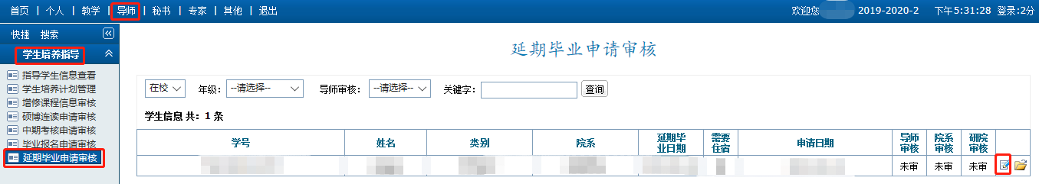
图 2.27

3 学院审核部分

3.1 登录系统
地址：1. 直接输入网址：http://yjs.cumtb.edu.cn/
2. 从校园网进入：校园网→组织机构→行政机构→研究生院
“研究生管理信息系统”在页面左下方，点击“新版入口”进入系统，如图3.1所示。
用 户 名：工号
初始密码：学校统一身份认证的密码
统一身份认证后，选择类别“管理”登录系统，如图3.2所示。

图3.1 图3.2

3.2 学位论文开题学院审核
第一步：
操作菜单：学位→开题报告管理→开提申请→开题报告结果管理
根据需求，筛选出未审核的学生，默认开题结果为“未知”，根据实际设定学生开题结果，有“通过/未过”，可以单个修改也可以选中批量设定，如图3.3所示。
注：硕士只需要提交选题报告和选题情况表的扫描件，无需上传评议书。
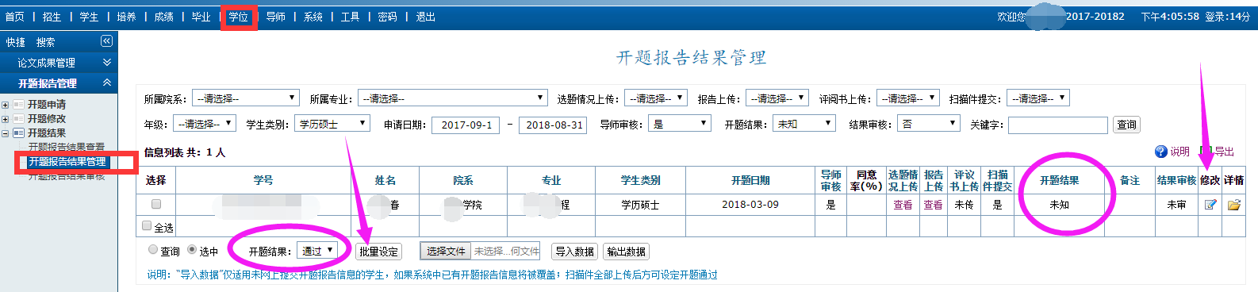
图3.3
第二步：
操作菜单：学位→开题报告管理→开提申请→开题报告结果审核
筛选出想要的学生，审核开题结果，可单个点击审核，也可以选中批量审核，如图3.4所示。
注：审核时注意“开题结果”的设定，为“通过/未过”，不要是“未知”。开题环节已经记入培养成绩中的学分，只有完成开题报告结果审核，学分才能记上。
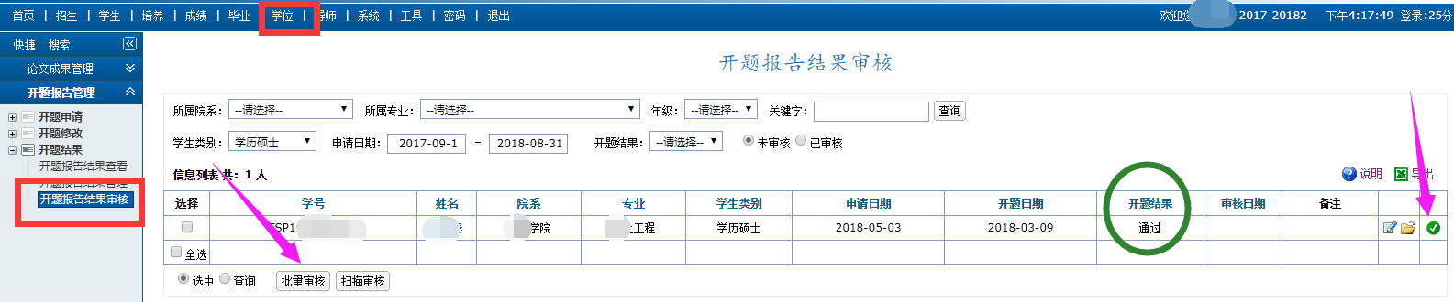
图3.4
第三步：
开题后，如果有学生发现开题内容与所做研究有出入，可申请修改开题。如图3.5所示，学生申请修改开题后，在“学位→开题报告管理→开提修改→开题修改申请审核”中，点击右侧“”按钮修改审核结果，也可在页面下方批量修改。
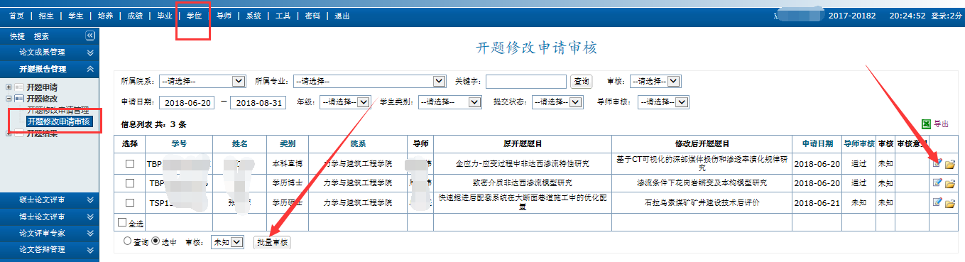
图3.5

3.3 学位论文评审学院审核
第一步：评审部分的审核
评审信息的审核，见图3.6，根据申请时间，提交状态，导师审核，可筛选出想要审核的学生。筛选完成后，可点击该生姓名，查看学生填写的评审信息，如果“基本信息”、“送审申请”、“自我评价”已经完成，即可点击右侧“”按钮即审核通过。
对于有的学院对硕士的学术论文也有要求的，可以在“学位>>硕士论文评审>>评审申请>>论文资格审查管理”查看学生登记的学术论文。
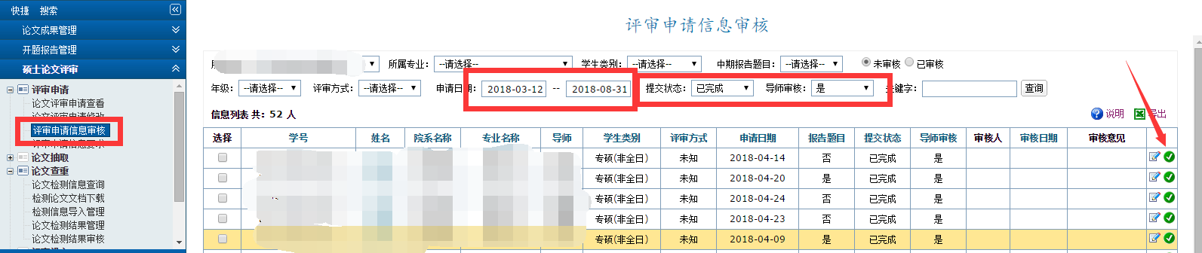
图3.6
第二步：查重论文的下载及查重结果导入
①根据图3.7所示筛选方式，筛选出可以检测的学生的论文，特别注意导师审核是否为“是”，导师审核为“是”的是经过导师认可的。枚红色框框显示了两种下载方式，可自由选择，“查询”下载可下载查询出的前300篇论文。下载后，系统会识别下载时间和下载人员。
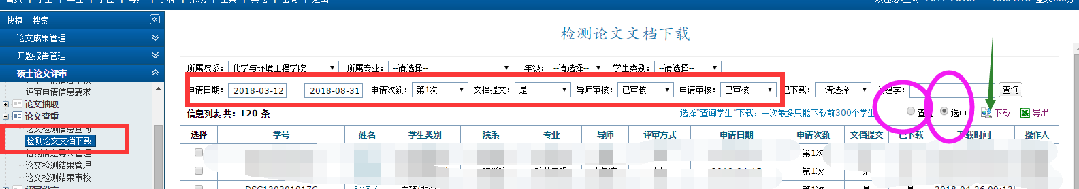
图3.7
②下载后将论文导入知网系统
③输出查重结果登记表，如图3.8所示，筛选出要登记的学生，在界面下方点击“查询”或者“选中”，再批量“输出”。
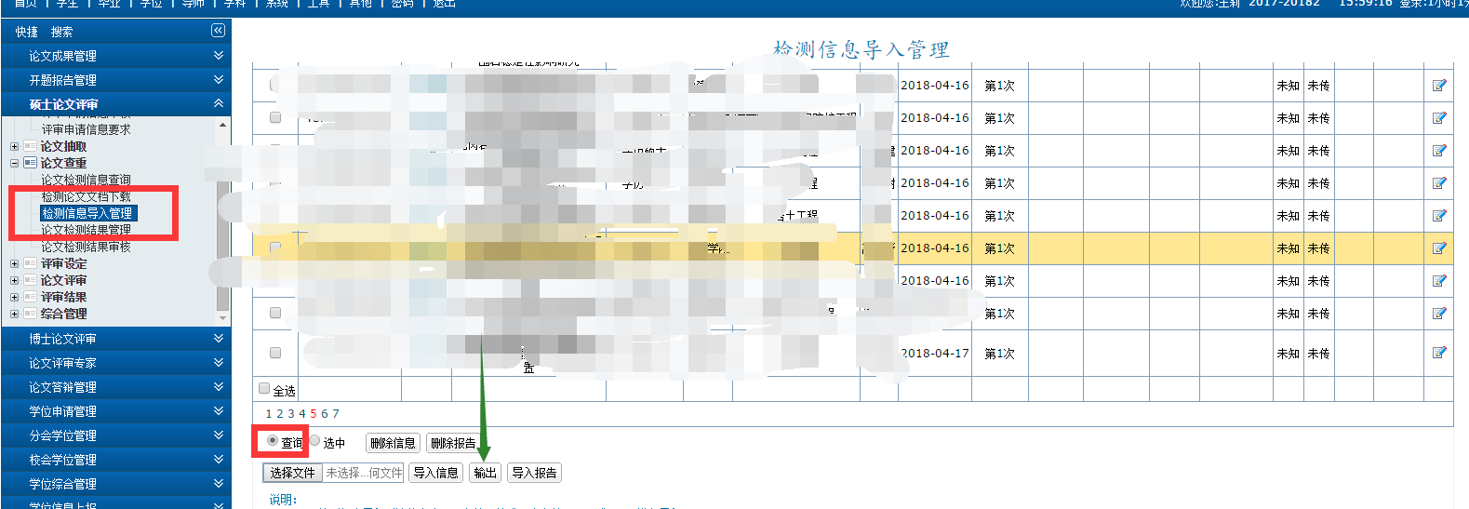
图3.8
- 登记查重结果，按照图3.9所示为例，登记学生的查重结果，一定要格式一致，否则无法导入。总重复率和章节最高重复率为百分数！！！
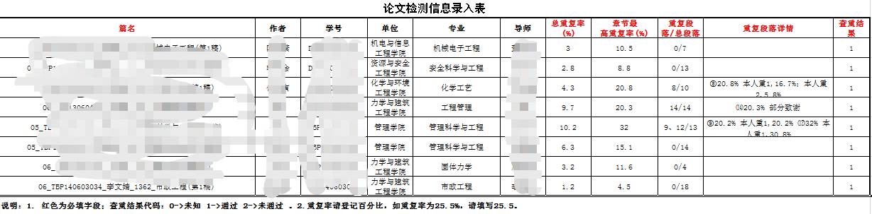
图3.9
- 导入查重结果，如图3.10所示，选择文件，导入信息
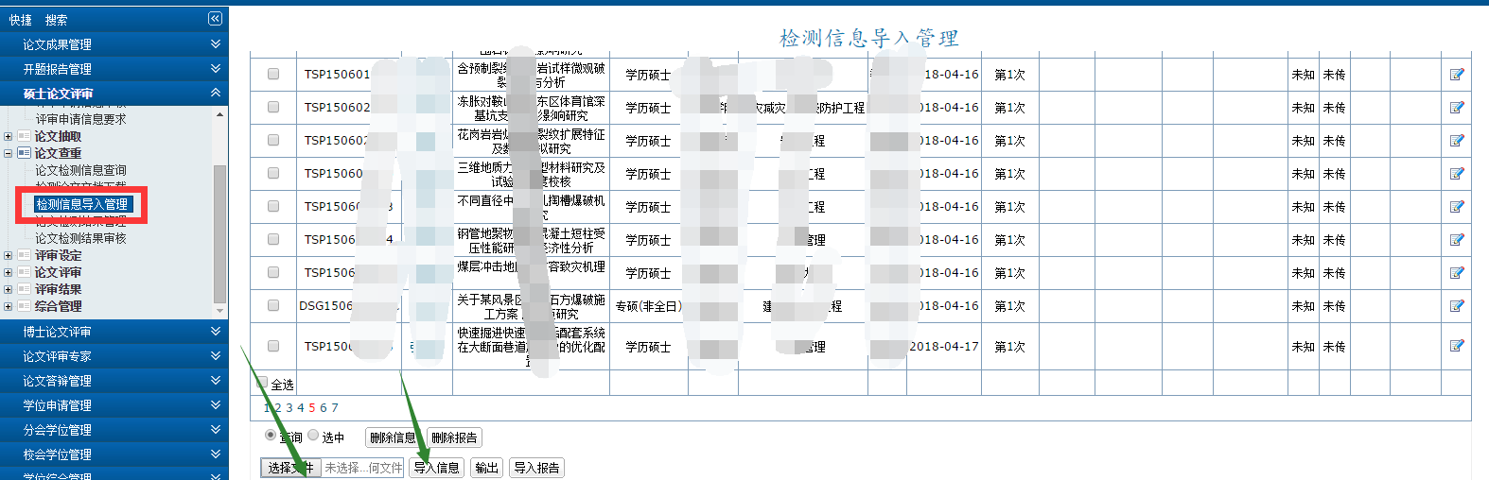
图3.10
- 导入查重报告，如图3.11所示，选择压缩包，导入报告
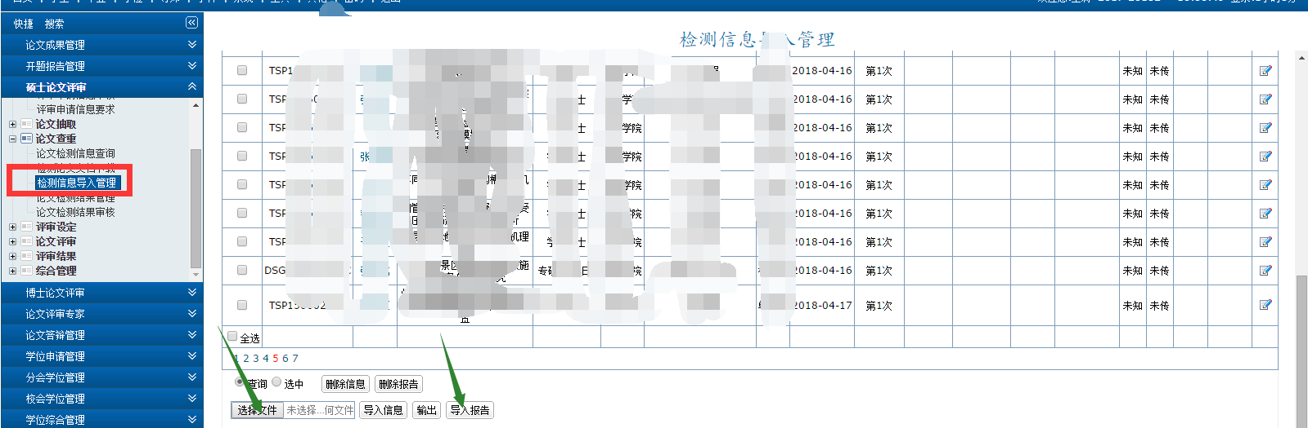
图3.11
- 对查重信息的修改，如图3.12所示，导入结果和报告后，可以浏览一下，有错误可以删除信息或者编辑。此时学生和导师是看不到检测结果的！
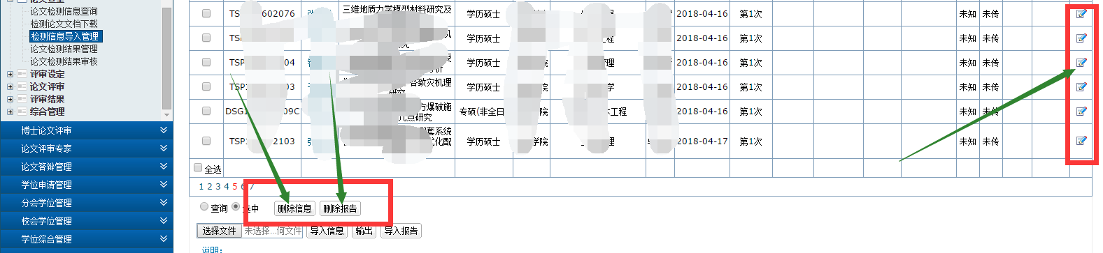
图3.12
- 审核查重结果，如图3.13所示，可单个审核，也可在左下角批量审核，审核之后，查重结果将会发布给学生，学生和导师才可以都看见。
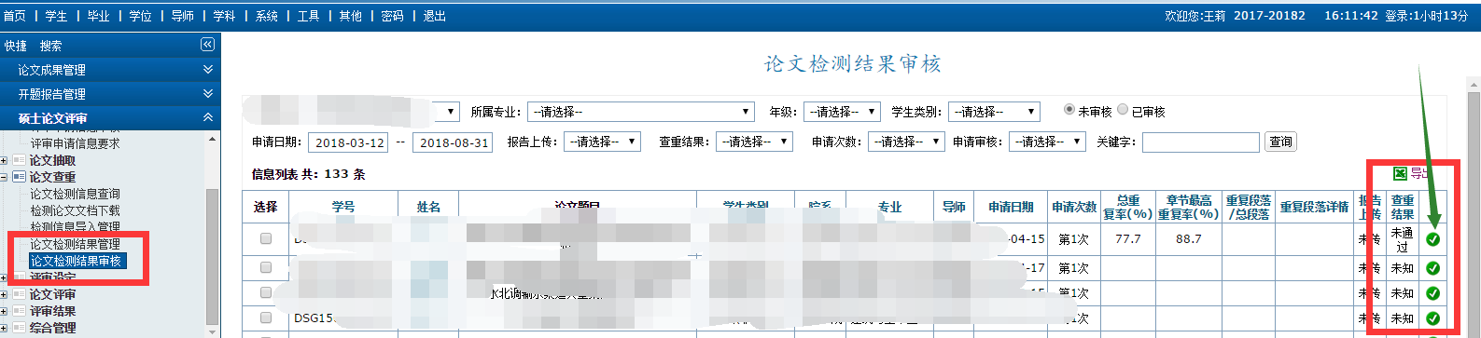
图3.13

3.4 学位论文送审
论文查重检测合格的即为送审论文。
（1）设定论文评审份数
操作菜单：学位 → 硕士论文评审 → 评审设定 → 院系设定评审份数
操作说明：论文送审之前首先要设定送审份数。可单个选择学生设定份数，也可批量选择学生设定份数。如图3.14。
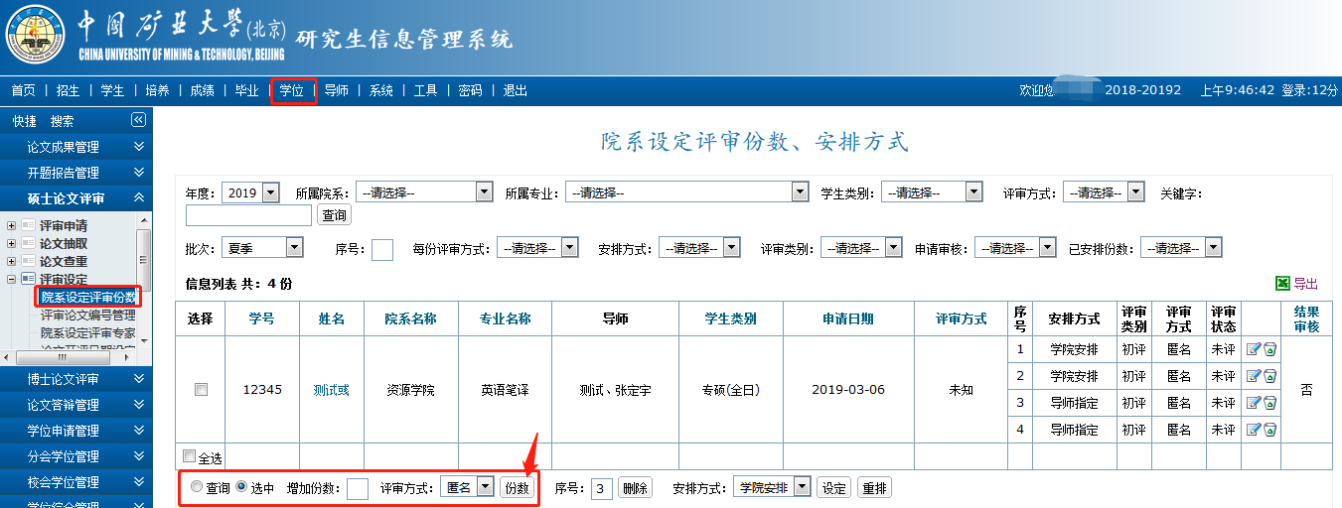
图3.14
安排方式：先选择对应序号，再选择安排方式进行设定（安排方式分为：导师指定和学院安排）或者点击“”单个进行设定。（导师指定需要导师登录自己的系统导出网选验证码给专家，网选验证码导出见本文2.5节。学院安排需要学院导出网选验证码给专家，网选验证码导出见本节中的（5）部分）。
（2）评审论文编号管理
操作菜单：学位 → 硕士论文评审 → 评审设定 → 评审论文编号管理
操作说明：评审不能以学生的学号为论文编号，此时需要编辑论文的编号，论文编号可自主设定。系统默认的论文编号为“学号+评审次数”。
设定编号：点击“选中”或“查询”按钮，编辑编号前缀和起始编号，点击“编号编排”即可实现批量编排论文编号。单个修改论文编号可以点击“”，即可进行编号修改。如图3.15。
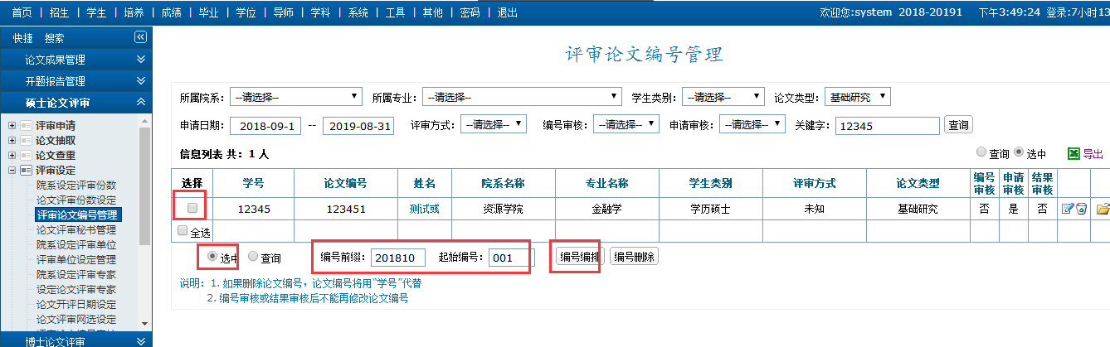
图3.15
（3）审核评审论文编号
操作菜单：学位 → 硕士论文评审 → 评审设定 → 评审论文编号审核
操作说明：将编排好的论文编号进行审核（可单个也可批量审核），审核后编号不可修改。 如图3.16。
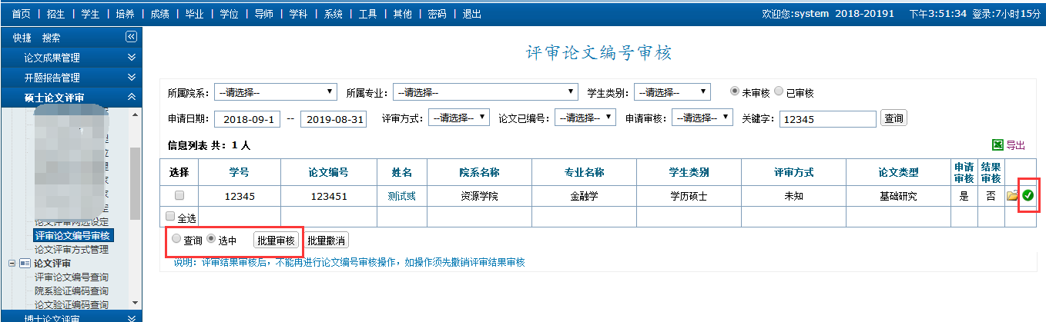
图3.16
（4）设定评审专家
操作菜单：学位 → 硕士论文评审 → 评审设定 → 院系设定评审专家
操作说明：评审专家可以单个设定也可以批量设定还可以通过表格的形式导入设定。
①可单个设定评审专家，勾选相对应的论文，在“评审专家”中搜索设定即可。如图3.17。
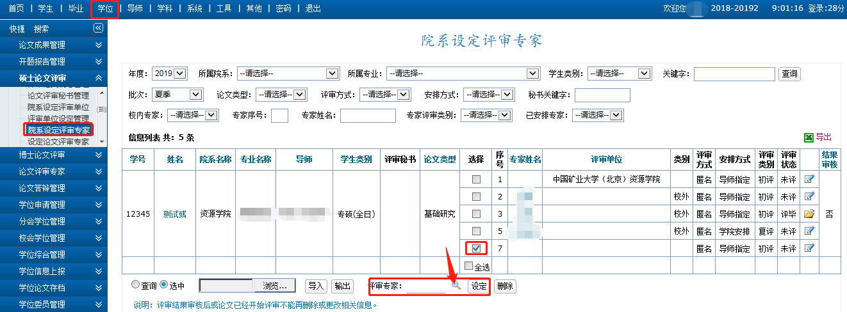
图3.17
②点击“输出”按钮，输出excel，奖表格完善后，再点击“导入”按钮即可批量导入评审专家。如图3.18、3.19。
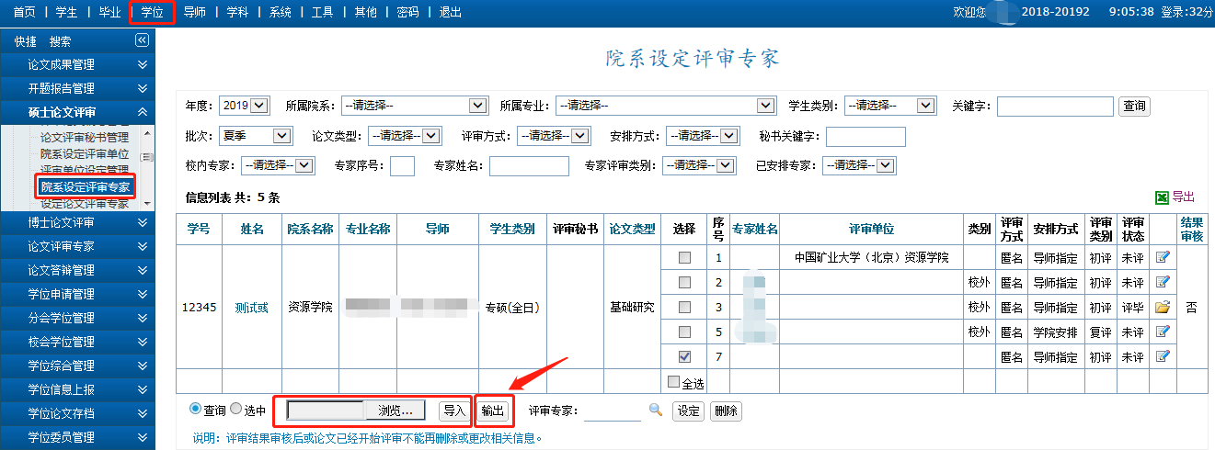
图3.18
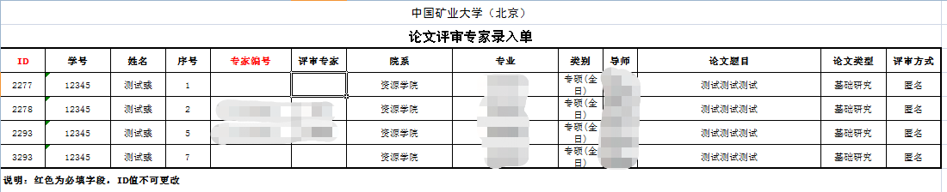
图3.19
（5）导出论文网选验证码（论文送审用）
操作菜单：学位 → 硕士论文评审 → 论文评审 → 院系验证编码查询
操作说明：此处可查询送审单位的每篇论文验证码，将验证码导出发送给外审单位负责人，负责人根据论文题目合理安排专家将相对应的论文验证码给专家，专家通过身份证和验证码即可登录系统进行评审。如图3.20。
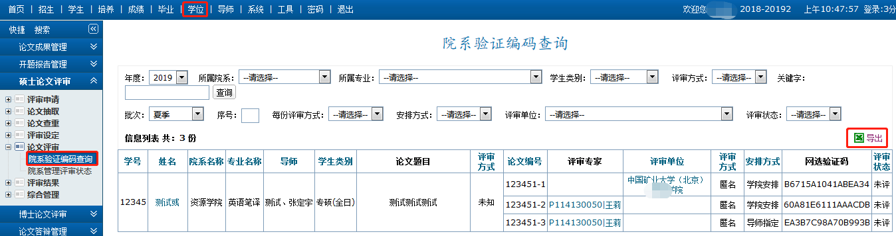
图3.20
（6）查看专家评审进度
操作菜单：学位 → 硕士论文评审 → 论文评审 → 院系查看专家进度
操作说明：论文送审之后，院系可随时查看送审论文的专家评审进度。点击“”可查看评审详情。如图3.21。
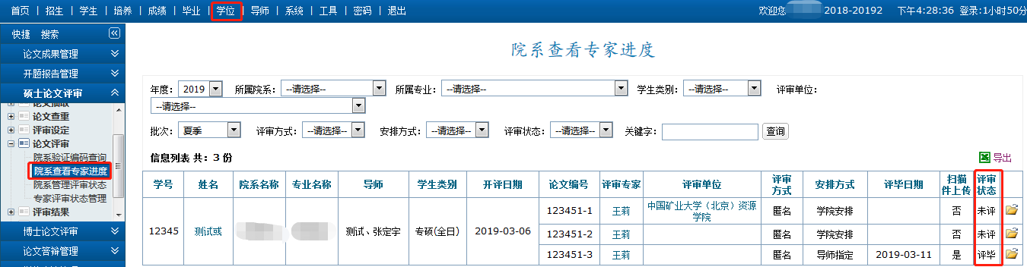
图3.21
（7）管理评审状态
操作菜单：学位 → 硕士论文评审 → 论文评审 → 院系管理评审状态
操作说明：专家论文评审结束后点击提交系统自动接收专家评审结果，此时专家评审意见不可修改，如要修改需联系管理员，在此处将专家评审状态改为正评，专家即可再次修改评阅结果。如图3.22。
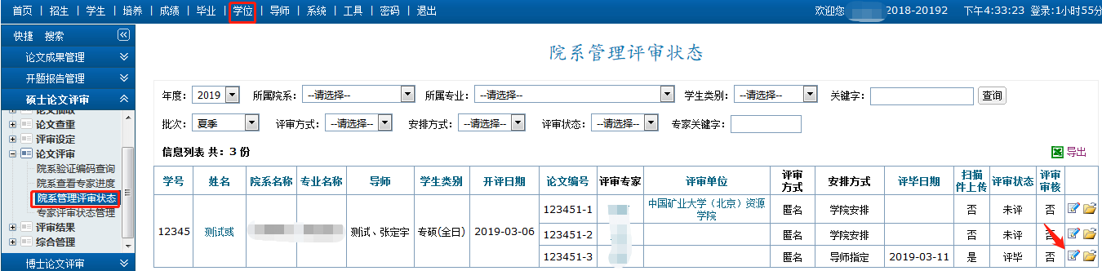
图3.22
（8）审核评阅信息
操作菜单：学位 → 硕士论文评审 → 评审结果 → 论文评阅信息审核
操作说明：请根据筛选条件筛选出专家评毕的数据，进行审核评阅意见。（评阅信息审核后，无法再修改评审状态及评阅意见）可单个审核也可批量审核。如图3.23、3.24。
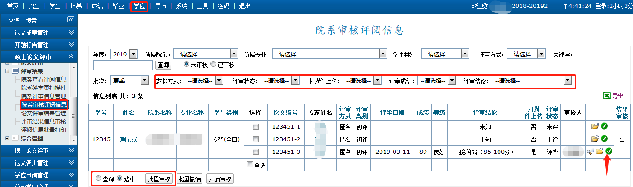
图3.23
或者
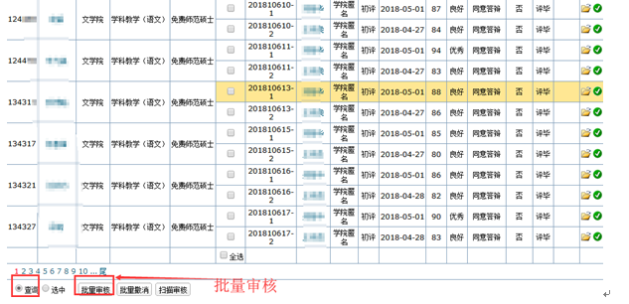
图3.24
（批量审核：请注意查询和选中的区别，审核后，用筛选条件查看下，审核成功，数据将直接显示在“已审核”界面）
（9）审核论文评审结果
操作菜单：学位 → 硕士论文评审 → 评审结果 → 评审结果信息审核
操作说明：可单个或者批量审核学生的评审结果（结果审核对应的是这个学生这次评审所有内容的审核，一旦审核代表这个学生的评审彻底结束可以进入下一个环节）。如图3.25。
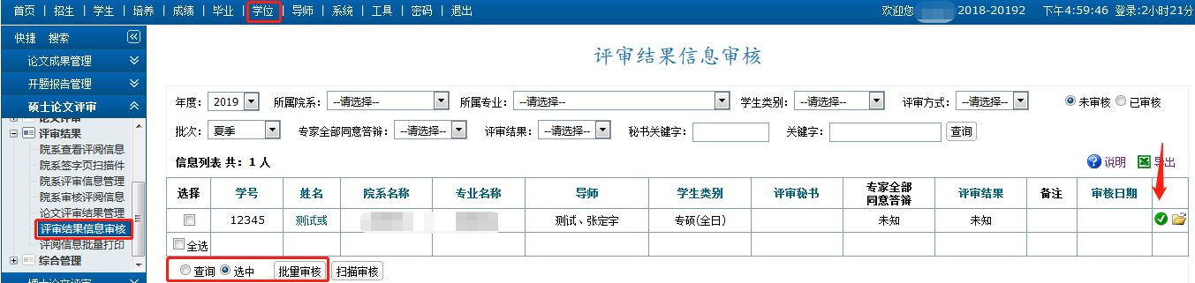
图3.25

3.5 学位论文增评设定（由于送审模式有变化，待系统调整完毕后更新）
（1）论文复评信息审核
操作菜单：操作菜单：学位→硕士论文评审→特殊评审→论文复评信息审核
操作说明：待学生上传完复评论文且导师审核完毕后审核学生复评信息。如图3.26。
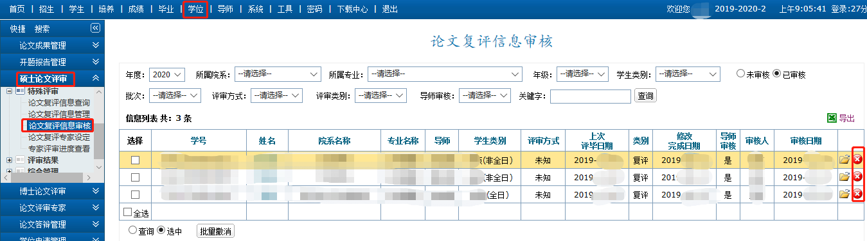
图3.26
（2）论文复评专家设定
操作菜单：学位→硕士论文评审→特殊评审→论文复评专家设定
操作说明：设定评审专家。点击“”增加评审份数，设定评审专家、安排方式等信息。设定完毕后，可在“论文评审→院系验证编码查询”中查看复评论文的网选验证码。如图3.27。
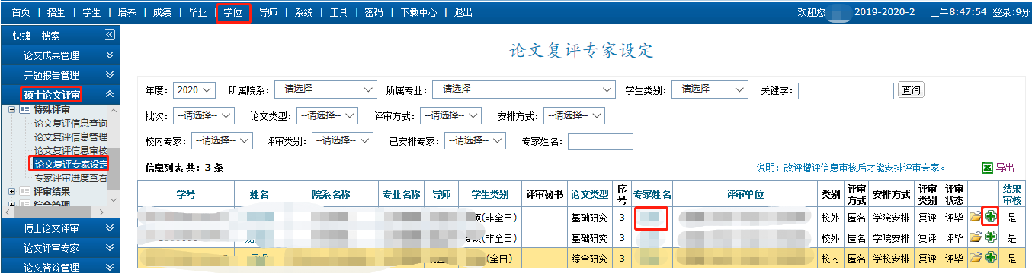
图3.27
（3）复评专家评审进度查看
操作菜单：学位→硕士论文评审→特殊评审→专家评审进度查看
操作说明：可在此处查看复评论文的评审进度。如图3.28。
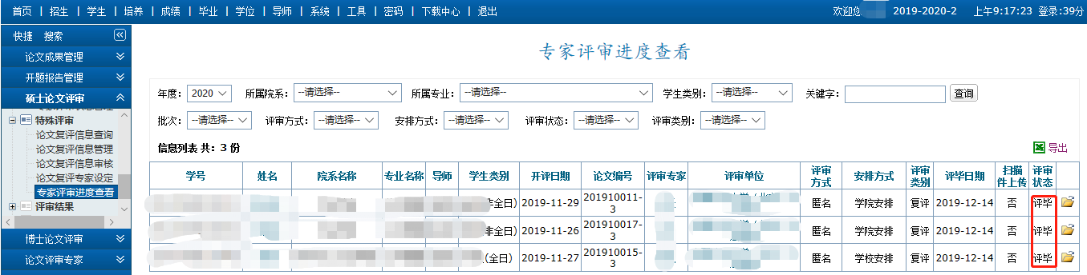
图3.28
后续操作与正常送审相同。

3.6 学位论文答辩学院审核
操作菜单：学位→论文答辩管理
此栏目下主要包含两块：一个是答辩前进行的答辩申请审核，一个是答辩后进行的结果管理。如图3.29所示。
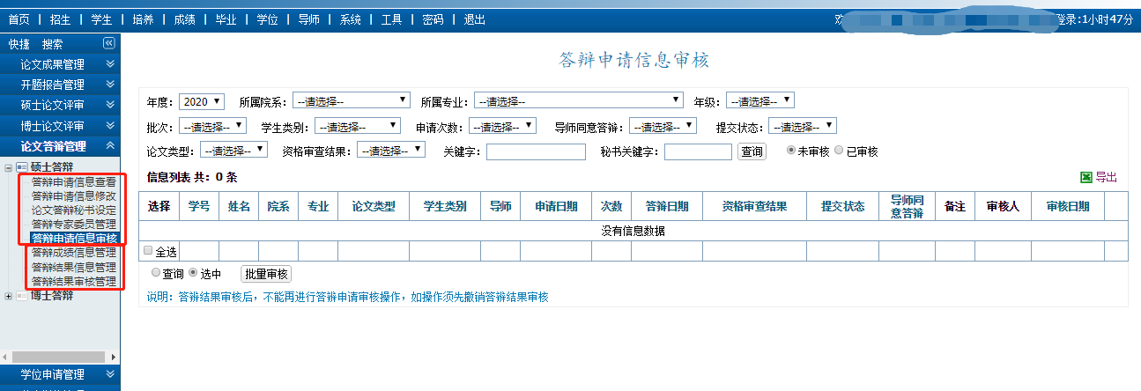
图3.29

3.6.1 答辩申请
答辩申请中主要运用三个菜单：答辩秘书设定、答辩专家委员管理、答辩申请信息审核。
①答辩秘书设定：如图3.30所示，一般秘书是由导师添加的，如果遇到特殊情况，学院也可以通过管理端直接为学生指派秘书，点击右侧“”即可在库中查询点选。
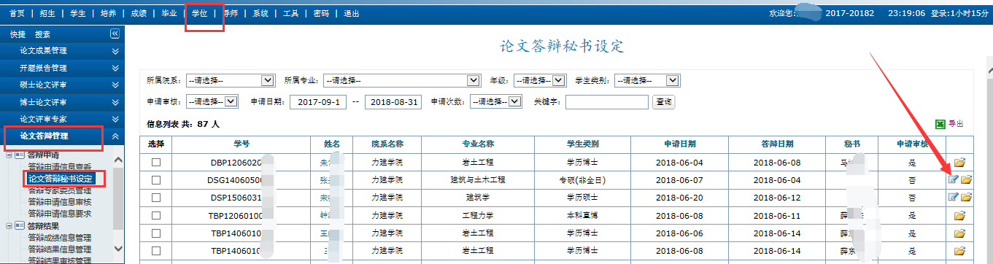
图3.30
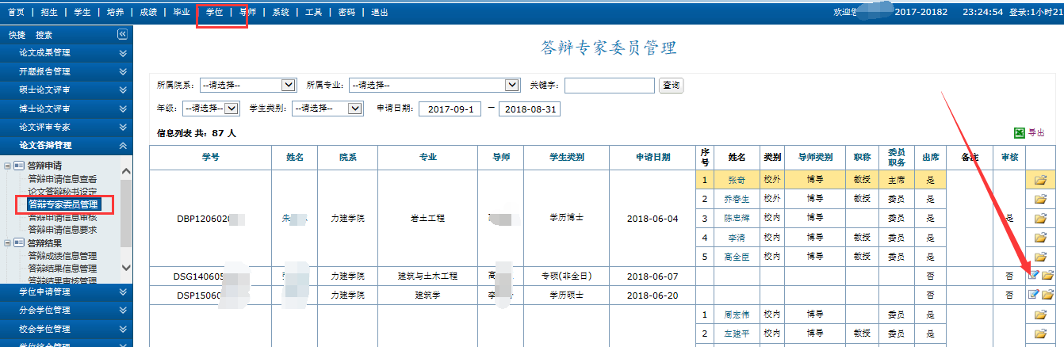
图3.31
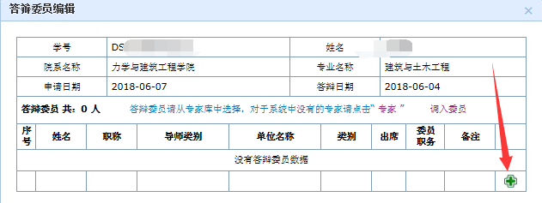
图3.32
②答辩专家委员管理：如图3.31所示，一般答辩委员是由导师或者答辩秘书添加的，如果遇到特殊情况，学院也可以通过管理端直接为学生安排答辩委员，点击右侧“”出现图3.32所示对话框。
a. 点击“”，出现图3.33所示对话框，输入专家姓名进行查询，找到该专家后，点击“”添加（一般校内老师可以直接查询点选；校外老师，可先查询专家列表里有没有，如果没有，按下方b所示方式进行添加）。
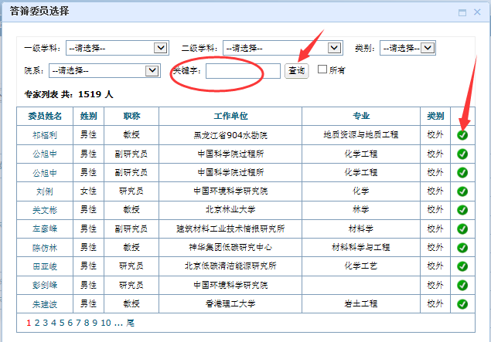
图3.33
b. 如果该专家不在列表中，需先进行推荐。在图3.34所示处，点击“专家”，出现图3.35所示对话框，按实际情况补充完整各项信息。注意确保信息特别是身份证号的准确性，身份证号为专家的唯一识别码。信息填写完毕后点击保存，该专家即可添加到专家列表，再按a方式进行查询点选。
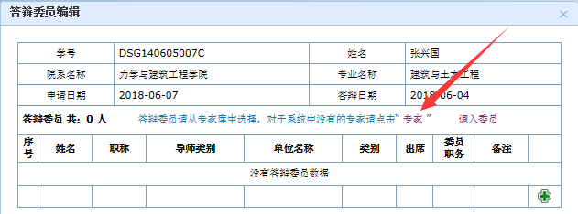
图3.34

图3.25
③答辩申请信息审核：如图3.36所示，点击右侧“”按钮可查看学生填写的答辩申请信息，注意基本信息等栏目，特别是答辩秘书和答辩委员是否符合要求并全部登记完毕，确认无误后点击右侧“”按钮审核通过。如果需要撤销审核，审核后点击右侧“”按钮撤销。
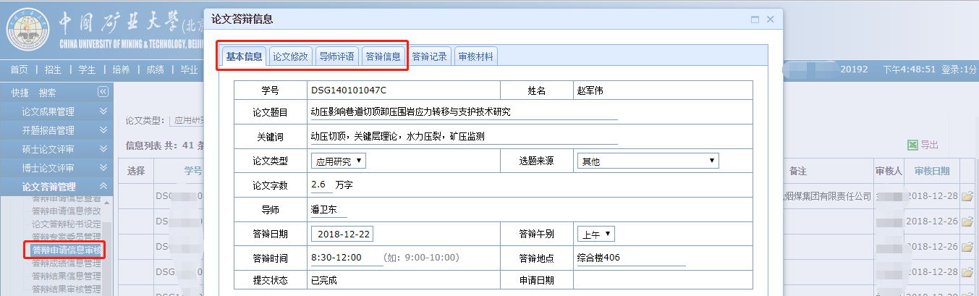
图3.36

3.6.2 答辩结果
答辩完成后，答辩秘书会登记学生的结果，学院需要审核学生的答辩结果。答辩结果中也主要运用三个菜单：答辩成绩信息管理、答辩结果信息管理、答辩结果审核管理。
①答辩成绩信息管理：如图3.37所示，一般答辩成绩是由答辩秘书添加的，如果遇到特殊情况，学院也可以通过管理端给学生登记成绩，点击右侧“”“ ”即可编辑质量评价表分、参加人数等和答辩记录答辩决议。
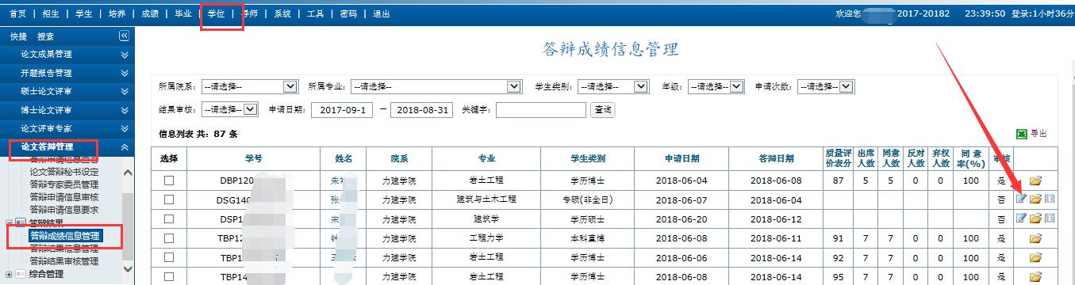
图3.37
②答辩结果信息管理：如图3.38所示，一般答辩结果也是由答辩秘书添加的，如果遇到特殊情况，学院也可以通过管理端给学生登记结果，点击右侧“”即可编辑。
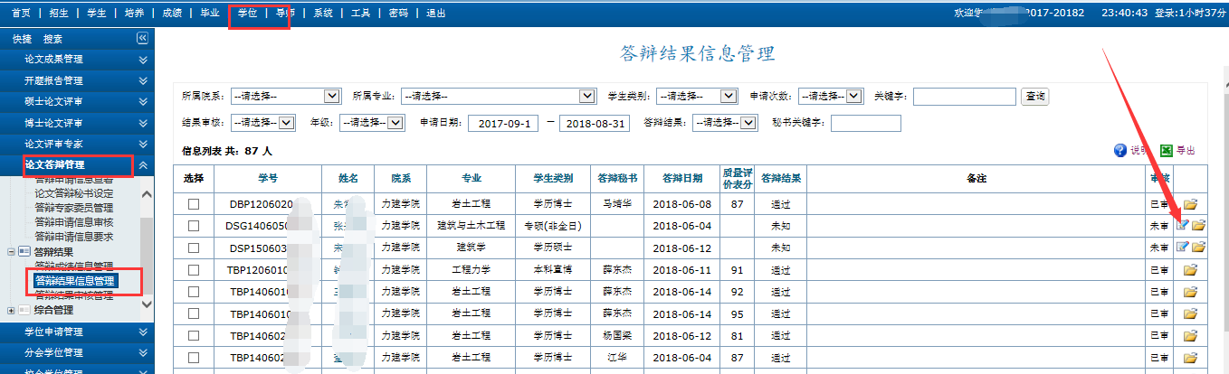
图3.38
③答辩结果审核管理：如图3.39所示，点击“”参看学生答辩各项成绩和结果无误后，即可点击“”进行审核。如果需要撤销审核，审核后点击右侧“”按钮撤销。
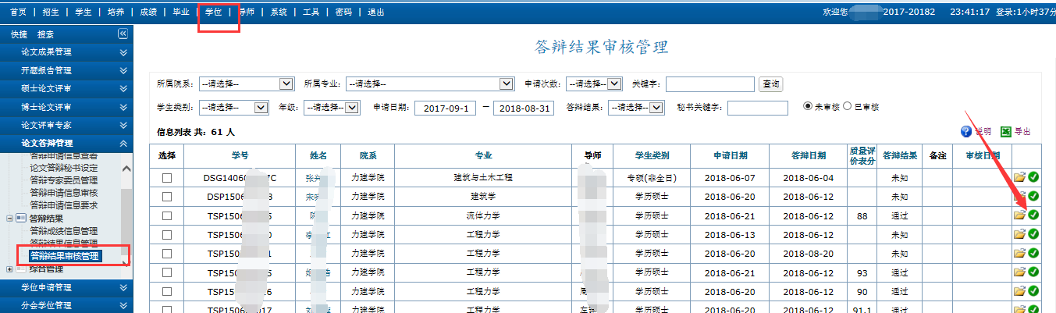
图3.39

3.7 学位申请学院审核
学生答辩完成后，申请学位，本栏目下主要审核：硕士学位申请审核。
路径：学位→学位申请管理→学位申请→硕士学位申请审核
筛选出提交状态“已完成”，导师审核“是”，将本次申请学位的学生进行审核，可点击右侧“”按钮查看学生的学位申请信息，确认信息无误后点击“”按钮，进行单个审核，如图3.40，也可选中后，在界面左下角批量审核。
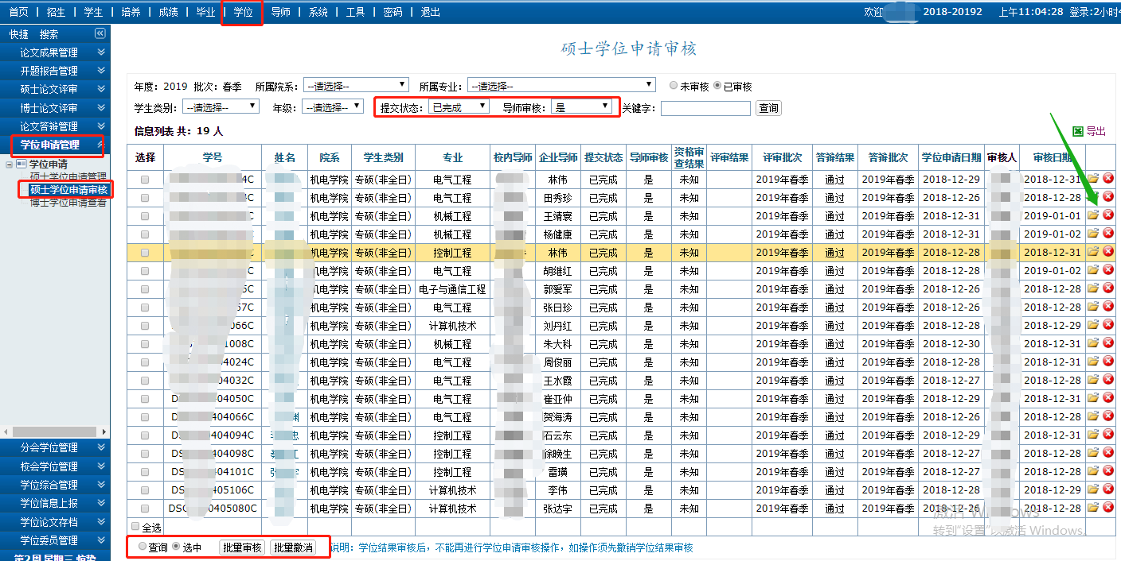
图3.40

3.8 分会学位管理
只有学位申请审核通过的学生才可能进入到分委会（博士的学位申请学位办会审核）。
- 分会会议信息管理
操作菜单：学位→分会学位管理→分会会议信息管理
①图3.41所示，进行分委会环节操作时，必须先新增当前批次的分委会信息，填写基本信息后点击“”按钮，然后点击“”按钮可编辑详细的分委会信息；
②分委会报告书和会议记录都可以直接在系统中导出，如图3.42所示，事先填写的一些信息也可以直接抓取到模板里，不必重复填写，可以在分委会前打印出模板上会。
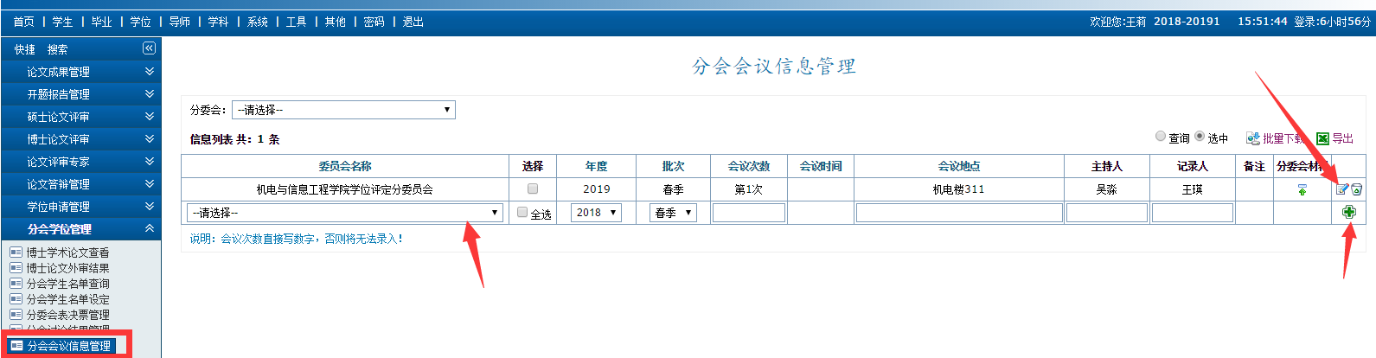
图3.41
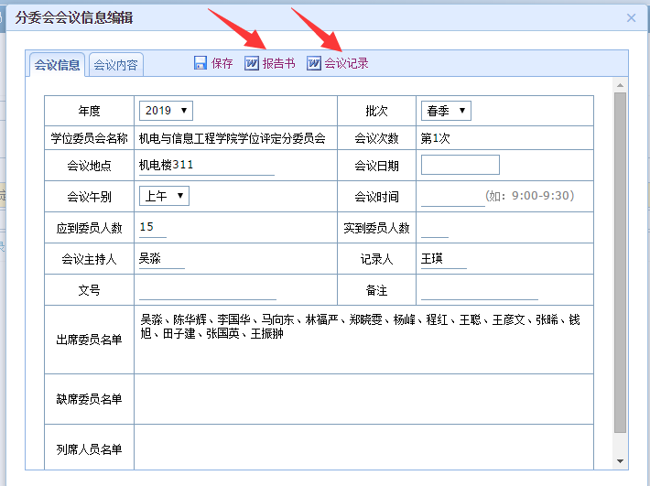
图3.42
- 分会学生名单设定
操作菜单：学位→分会学位管理→分会学生名单设定
如图3.43所示，选择当前分委会，点击右侧“新增”按钮，出现图3.44对话框，添加可以上分委会的学生（包括博士、硕士）。
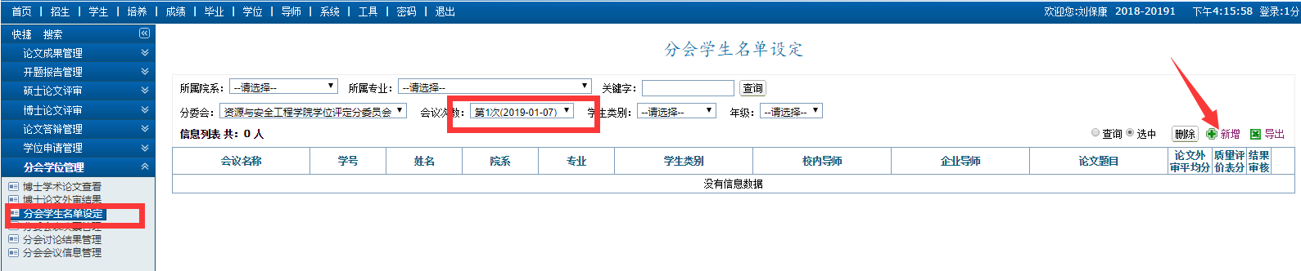
图3.43
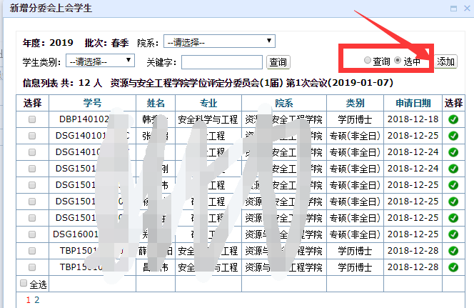
图3.44
- 分委会表决票管理
操作菜单：学位→分会学位管理→分委会表决票管理
如图3.45所示，可以单个，也可以批量，给出分委会表决结果。
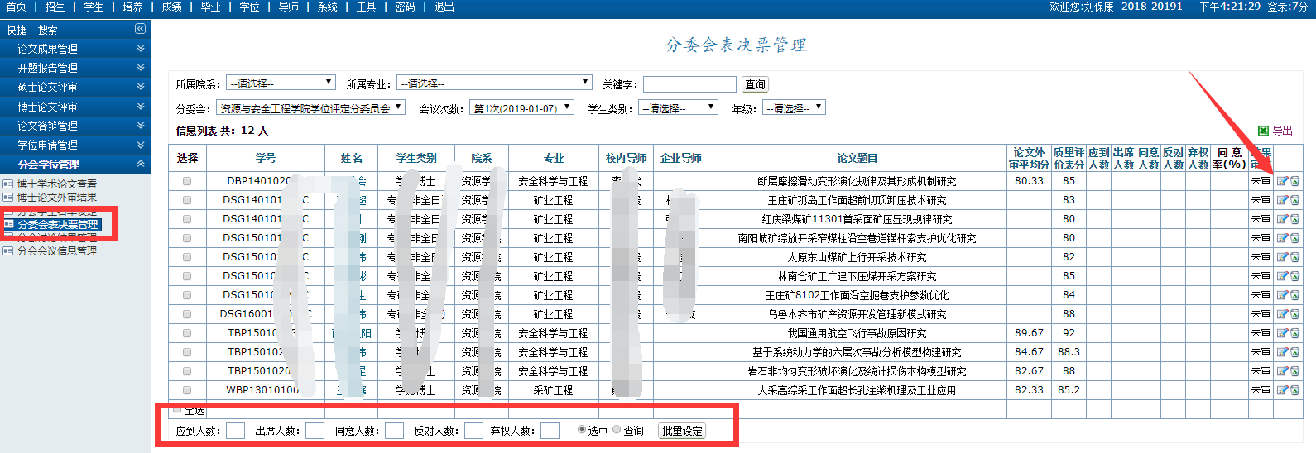
图3.45
- 分会讨论结果管理
操作菜单：学位→分会学位管理→分会讨论结果管理
①如图3.46所示，可以单个，也可以批量，给出分委会通过授予学位结果。
②如图3.47所示，导出分委会通过的学生简况表，这个简况表就是过去线下提交的简况表。只要操作正确，导出的表格就可以直接打印使用（注意要盖章）。
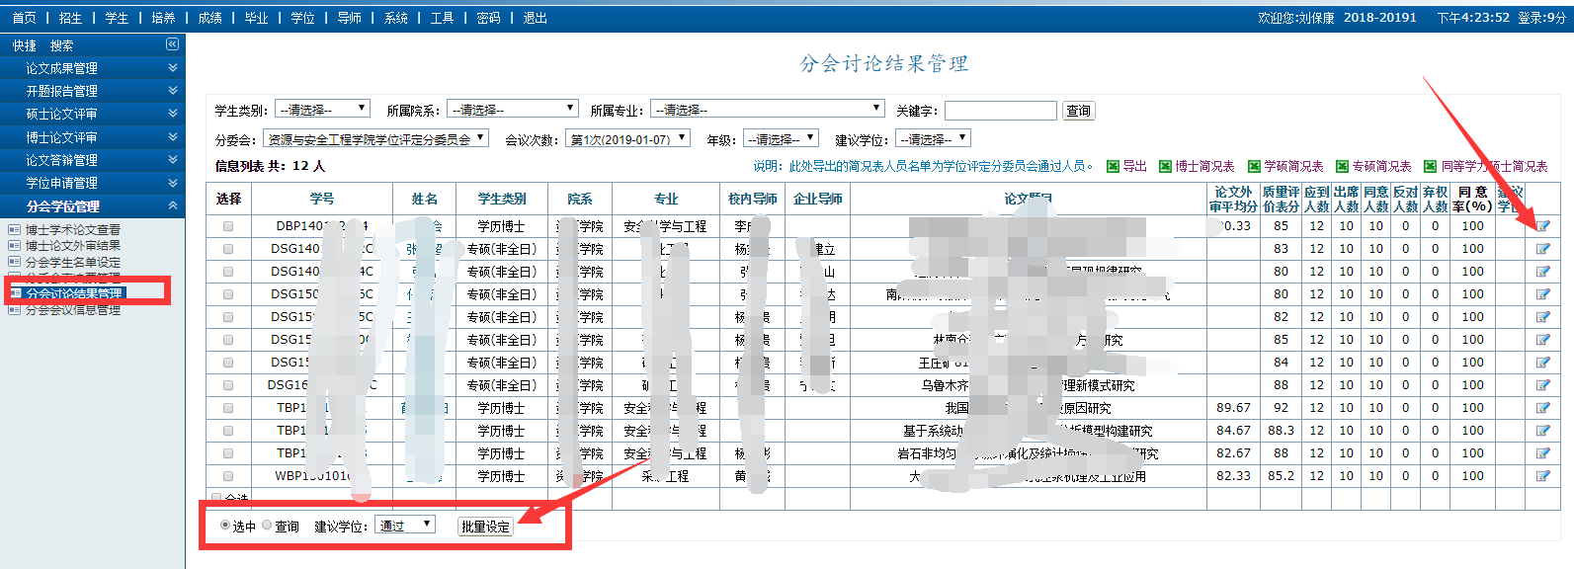
图3.46
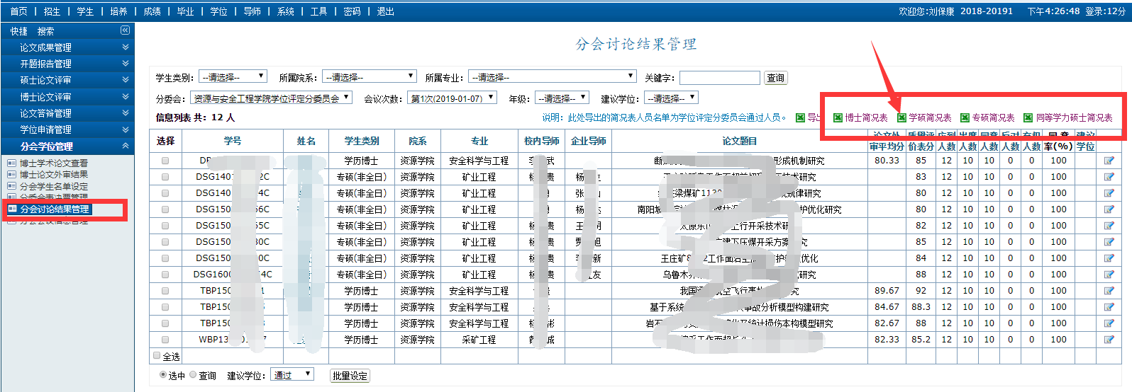
图3.47
- 分委会电子版材料上传
操作菜单：学位→分会学位管理→分会会议信息管理
分委会开完后，大家将以下文件各自扫描成单个PDF文档（需签字盖章完整）后压缩上传，如图3.48所示。以便电子存档，大家以后也可以在此处下载自己学院往期的分委会报告。分委会纸质材料和博士的答辩材料交到学位办。
①分委会报告书；
②分委员会会议记录；
③申请博士学位人员简况表；
④申请学术型硕士学位人员简况表；
⑤申请硕士专业学位人员简况表；
⑥同等学力人员申请硕士学位简况表。
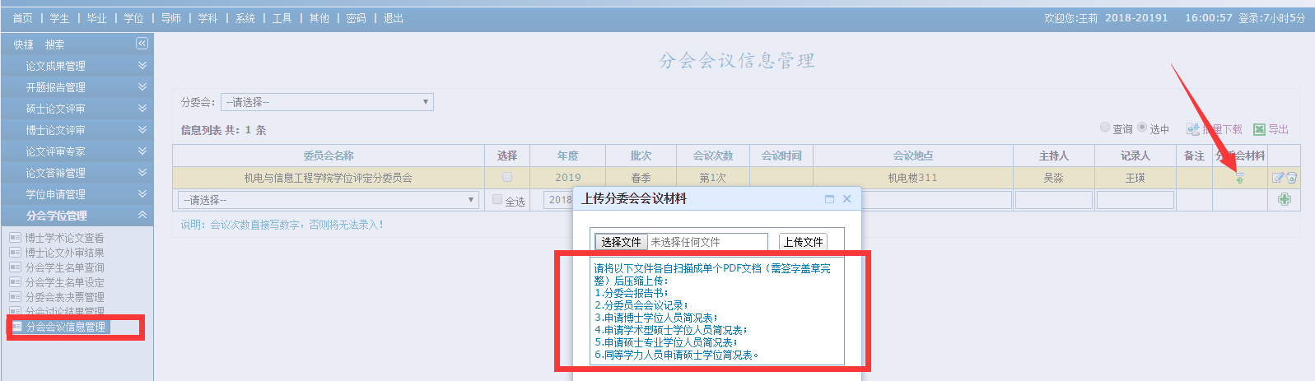
图3.48

PS：大家可以在“论文答辩管理”，“学位申请管理”，“分会学位管理”，“校会学位管理”处，查看或导出有关博士的一些基本情况和校会的基本信息，便于上分委会时资料的准备。
比如：
论文答辩管理：申请答辩的博士情况；
学位申请管理：进行学位申请的博士情况；
分会学位管理：博士发表的学术论文和学位论文外审情况；
校会学位管理：校会学生名单、讨论结果、校会基本信息等。

3.9 校会学位管理学院查看
（1）学院可在“学位→校会学位管理→校会会议信息查询”中查看校会会议信息，如图3.49所示。
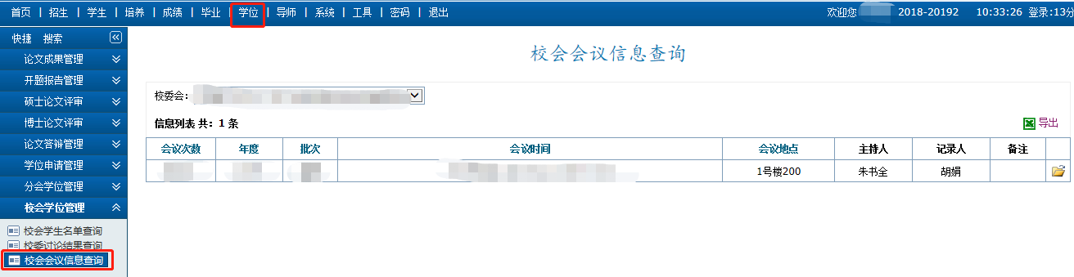
图3.49
（2）学院可在“学位→校会学位管理→校会学生名单查询”中查看上校会的学生，如图3.50所示。
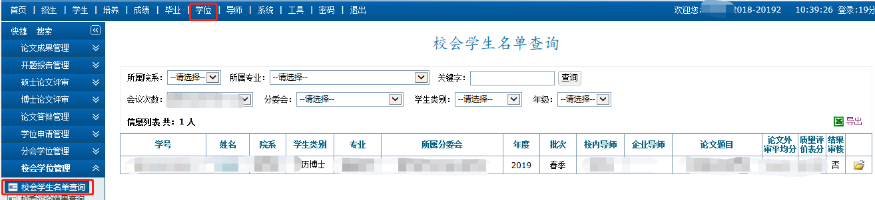
图3.50
（3）学院可在“学位→校会学位管理→校委讨论结果查询”中查看校会表决结果，如图3.51所示。
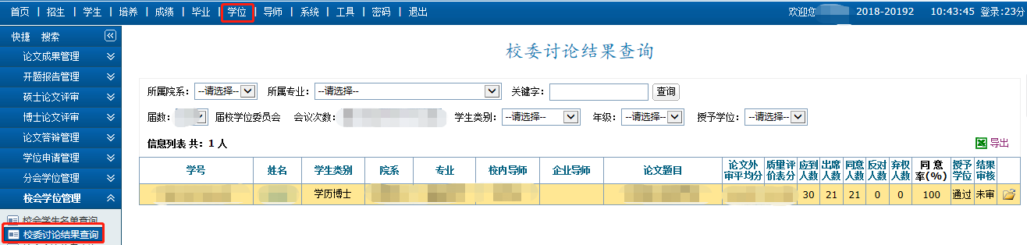图3.51

3.10 学位综合管理
目前这个模块正在建设中，请等待系统建设完成更新操作说明。

3.11 学位信息上报学院查看
学院可以在“学位→学位信息上报→学术硕士信息上报”、“学位→学位信息上报→非全专硕信息上报”、“学位→学位信息上报→全日专硕信息上报”查看本学院硕士的学位上报的信息，如图3.52所示。
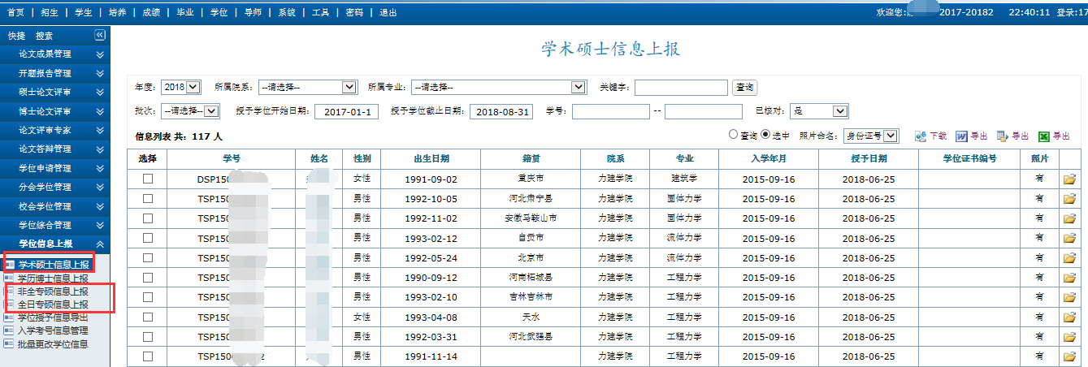
图3.52
在筛选栏目中，点击已核对为“是”，筛选出的即为提交了“学位授予信息核对”信息的学生。点击右侧文件夹，可查看学生具体的学位授予信息，如图3.53所示。筛选出已核对为“否”的，是没有完成学位信息核对的。
请务必确保完成核对的学生与最后授予学位的学生（人数与学生都要一致）完全一致！！
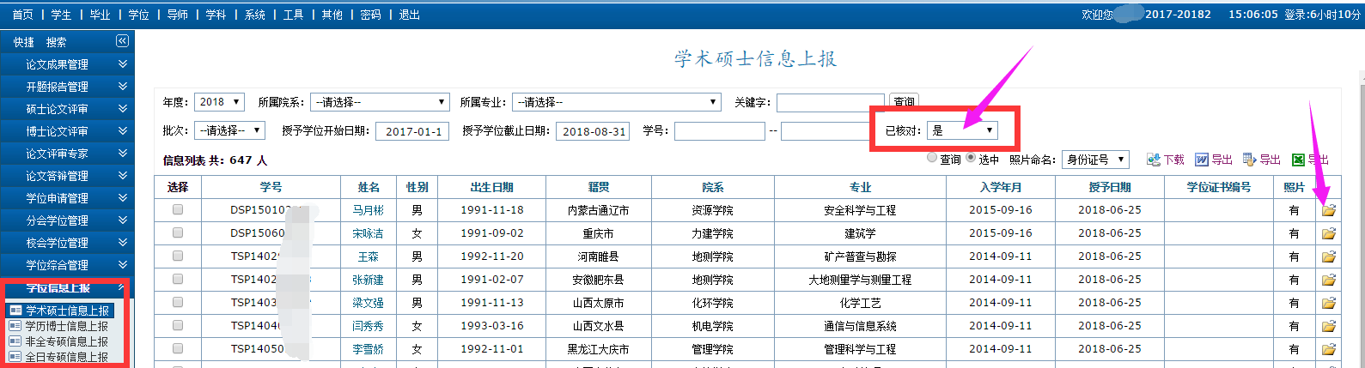
图3.53

3.12 存档论文学院审核
①路径：学位→学位论文存档→硕士存档查重→检测论文文档下载
此处可查看学生是否上传存档论文，筛选出PDF上传“是”，导师审核“是”的学生，可批量下载论文进行查重，如图3. 54所示。枚红色框框显示了两种下载方式，可自由选择，“查询”下载可下载查询出的前300篇论文。下载后，系统会识别下载时间和下载人员。
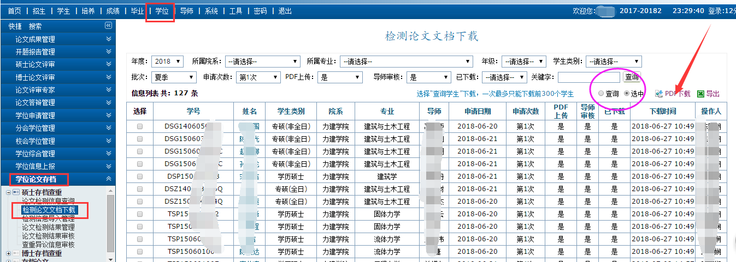
图3.54
②下载后将论文导入知网系统
③输出查重结果登记表，如图3.55所示，筛选出要登记的学生，在界面下方点击“查询”或者“选中”，再批量“输出”。
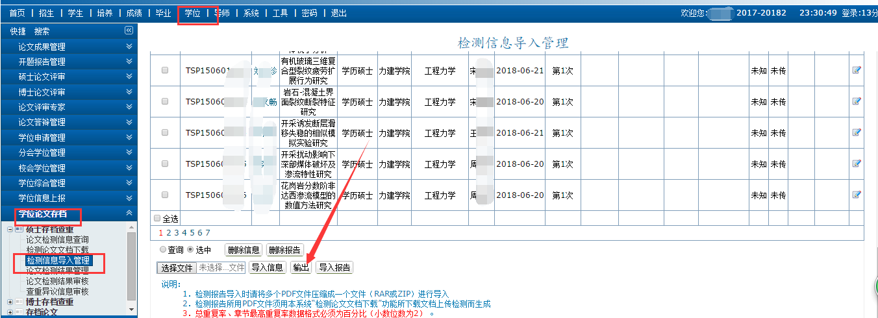
图3.55
④输出的excel表见图3.56，每篇文章都有一个唯一识别码，登记查重信息需要在此表中登记，导入信息时也得是此表，一定要格式一致，总重复率和章节最高重复率为百分数！！！

图3.56
⑤导入查重结果，如图3.57所示，选择刚刚输出并登记了信息的文件，导入信息
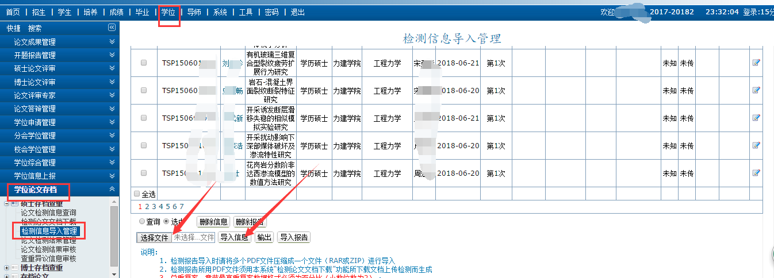
图3.57
⑥导入查重报告，如图3.58所示，选择压缩包，导入报告
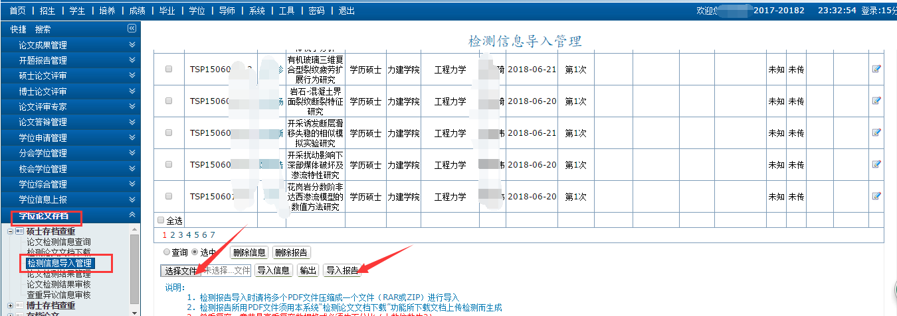
图3.58
⑦对查重信息的修改，如图3.59所示，导入结果和报告后，可以浏览一下，右侧可单独修改，有错误也可以在左下角删除信息。此时学生和导师是看不到检测结果的！
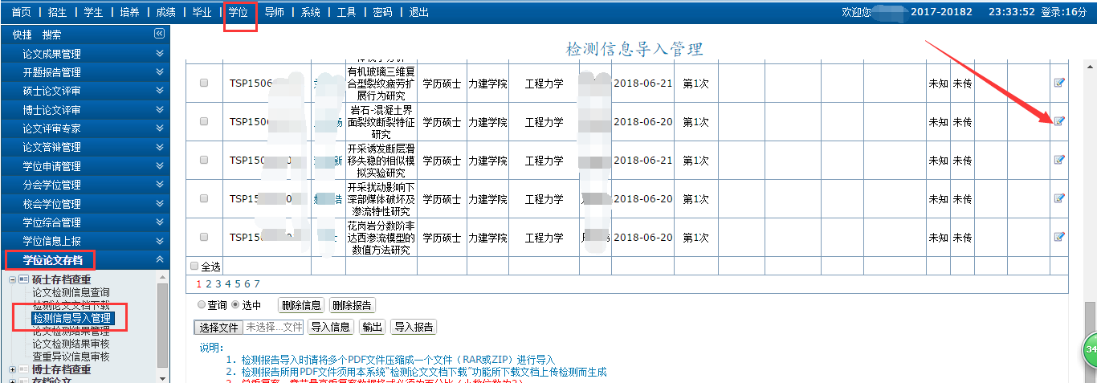
图3.59
⑧审核查重结果，如图3.60所示，可单个审核，也可在左下角批量审核，审核之后，查重结果将会发布给学生，学生和导师才可以都看见。
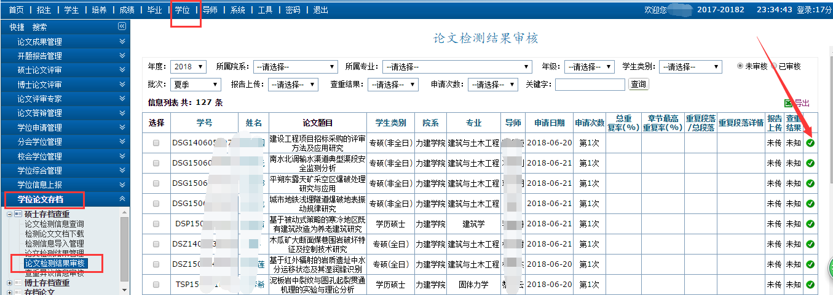
图3.60
⑨其他存档信息的查看，如图3.61所示，可查看学生其他材料有没有提交，PDF上传默认为否，上面查重设定为通过后，此处会自动拷贝过来。
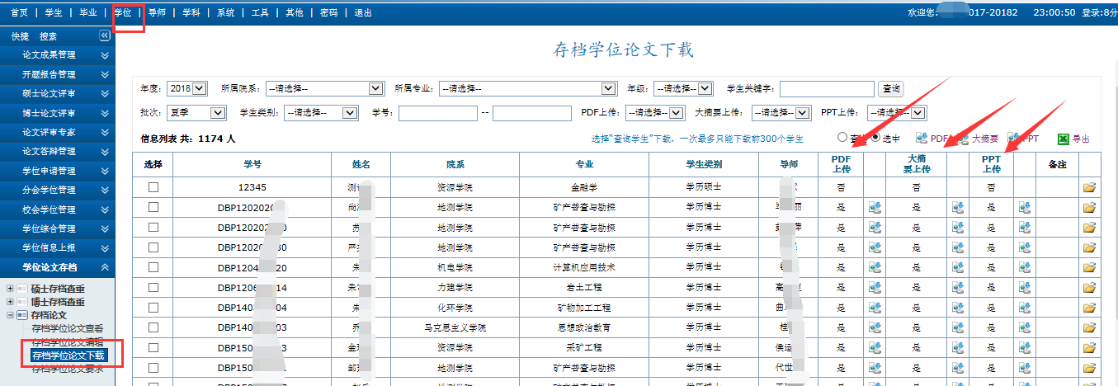
图3.61

3.13 延期毕业申请学院审核
操作菜单：学位→延期毕业管理→硕士延期毕业
操作说明：点击“”查看延期申请，点击“”进行审核，点击“导出”可以导出申请延期毕业的学生名单。如图3.62所示。
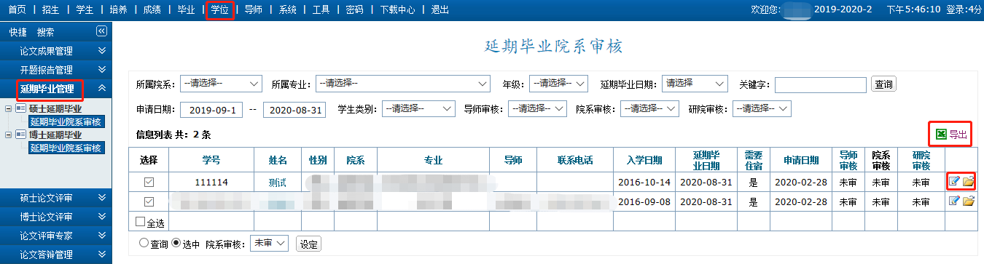
图3.62

4 校内外专家论文评审

4.1 校内专家论文评审
校内专家以教师身份登录研究生信息管理系统。
功能菜单：专家 → 论文评阅管理 → 网选评阅论文管理
操作说明：根据验证码码选出需要评审的论文。如图4.1所示。
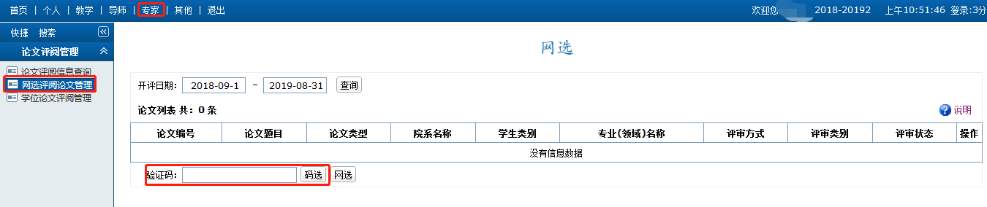
图4.1
功能菜单：专家 → 论文评阅管理 → 学位论文评阅管理
操作说明：点击“”进行评审。登记分数后，一定要点击右上角的“保存”按钮，系统会自动生成总成绩；然后再陆续完善其他内容，给予评审结论，保存确认无误后进行提交。专家签名请点“签名”钮，然后进行签名并提交。如图4.2、图4.3、图4.4所示。
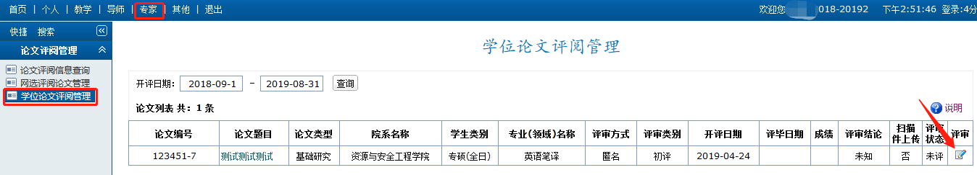
图4.2
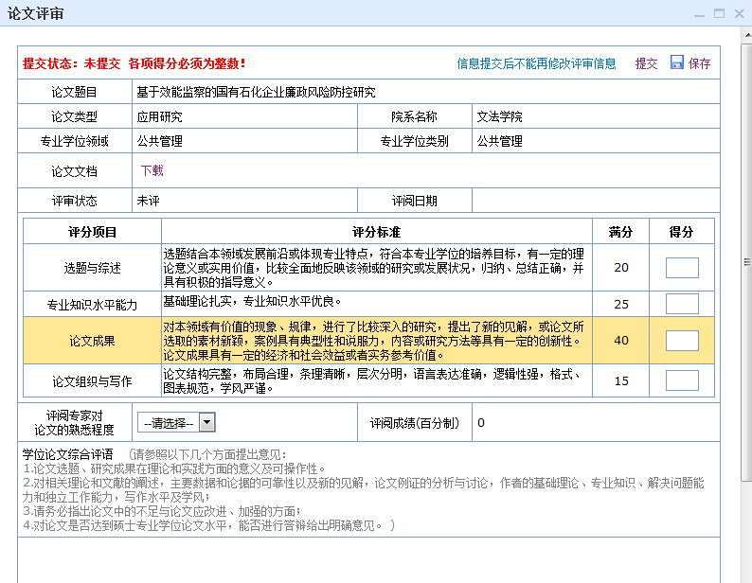
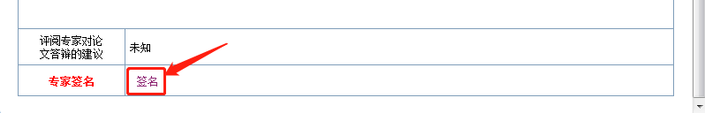
图4.3
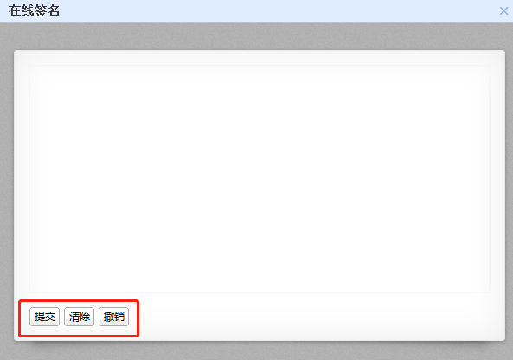
图4.4

4.2 校外专家论文评审
（1）登录网址 http://yjsglxt.cumtb.edu.cn/Audit/loginE.aspx
a.初次登录，请使用身份证号和论文验证码登录账号并完善个人信息，点击，自动生成“用户编号”。如图4.5所示。
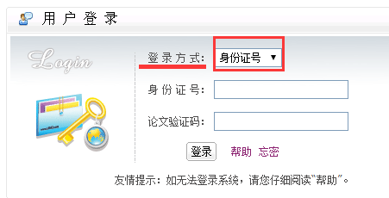
图4.5
注：输入身份证号、论文验证码，点击“登录”。系统专家库中没有的专家会出现下图的注册界面，完成专家信息注册后进入评审。如图4.6所示。系统中已存在的专家即可直接进入评审。
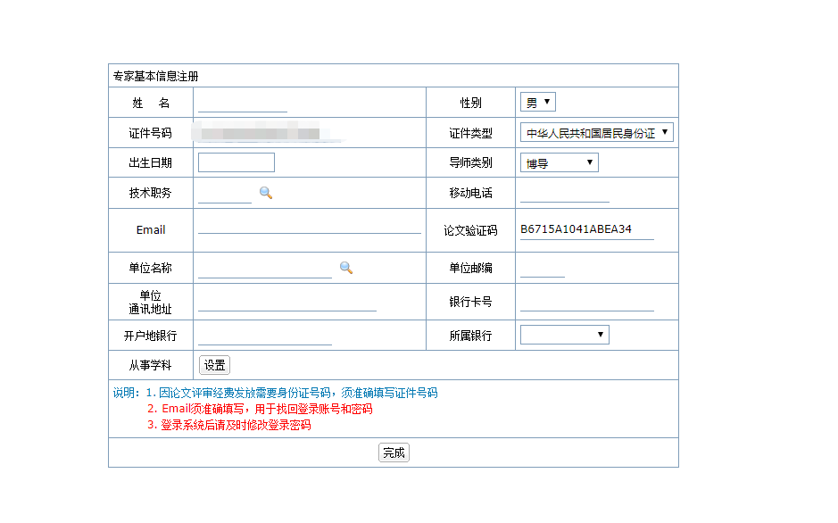
图4.6
b.登录成功后，进入“个人—个人基本信息—个人基本信息管理”，查看用户编号。如图4.7所示。
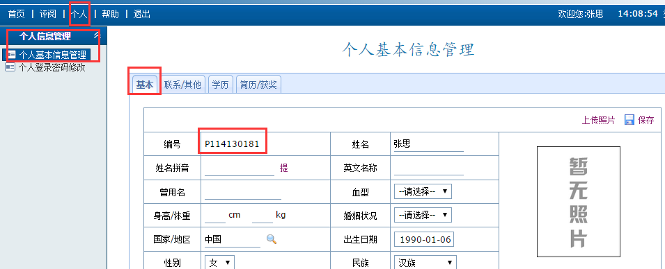
图4.7
c.第二次登录，可以选择以用户号登录，用户号为用户编号，初始密码与用户编号相同。
（2）进入“网选评阅论文管理”页面
评审专家输入学校提供的论文验证码，点击“码选”选择要评阅的论文，如图4.8所示。如果您只需评阅这一篇，那您就不需要码选了，直接进入下一个菜单评阅论文即可。（给您分配的有3篇论文，您初次登录系统使用了A篇论文的论文验证码，登录成功后A篇论文会直接出现在系统了，另外的两篇B、C论文的验证码需要在这里分别输入码选才会出现！！！）
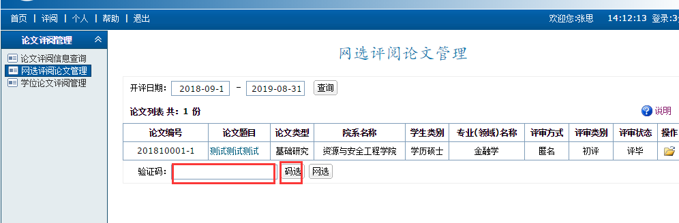
图4.8
（3）进行论文评审
操作菜单：评阅→论文评阅管理→学位论文评阅管理
a.点击“”按钮，下载论文文档，进行评阅。如图4.9所示。

图4.9
b.登记分数后，一定要点击右上角的“保存”按钮，系统会自动生成总成绩；然后再陆续完善其他内容，给予评审结论，保存确认无误后进行提交。
注：专家签名请点“签名”钮，然后进行签名并提交，如图4.10、图4.11所示。

图4.10

图4.11

